МІНІСТЕРСТВО ОСВІТИ І НАУКИ УКРАЇНИ

НАЦІОНАЛЬНИЙ АВІАЦІЙНИЙ УНІВЕРСИТЕТ

ХІМІЧНА ТЕХНОЛОГІЯ ТВЕРДИХ ПРИРОДНИХ ЕНЕРГОНОСІЇВ

Лабораторний практикум для здобувачів вищої освіти
спеціальності 161 «Хімічні технології та інженерія»

Київ 2021
УДК 665.7 (076.5)
Х 465

Укладачі: В. В. Єфименко, А. Д. Кустовська,
С. В. Примаченко, Т. І. Кирик

Рецензент В. М. Ледовських – проф., д.х.н., професор Національного авіаційного університету

Затверджено методично-редакційною радою Національного
авіаційного університету (протокол №1/20 від 23.06.2020 р.)

Х465 Хімічна технологія твердих природних енергоносіїв: лабораторний практикум / В. В. Єфименко,
А. Д. Кустовська, С. В. Примаченко, Т. І. Кирик. – К.: НАУ, 2021. – 66с.

Містить опис лабораторних робіт та методичні рекомендації до їх виконання.

Для здобувачів вищої освіти спеціальності 161 «Хімічні технології та інженерія», освітньо-професійної програми «Хімічні технології палива та вуглецевих матеріалів» і може бути корисний для спеціалістів, які займаються технологією переробки природних енергоносіїв та вуглецевих матеріалів.

ВСТУП
Основною метою дисципліни «Хімічна технологія твердих природних енергоносіїв» є розкриття сучасних наукових концепцій, методів та технологій переробки твердих природних горючих копалин для одержання цільових продуктів, індивідуальних вуглеводнів, цінних компонентів хімічної промисловості та виробництва вуглеграфітових матеріалів.
Під час виконання лабораторних робіт студенти набувають основних навичок ведення дослідження природних енергоносіїв та вуглецевих матеріалів, їх фізико-хімічних, технологічних і експлуатаційних властивостей, опановують методи, які стануть їм у нагоді в процесі виробничої і дослідницької діяльності.
У результаті вивчення матеріалу навчального модуля 1 «Характеристика твердих горючих копалин, підготовка та основи їх термічної переробки» студент повинен знати види горючих копалин та їх роль в економіці держави, технологічні процеси приймання, зберігання на коксохімічному заводі, збагачення, основи термічної переробки.
У результаті вивчення матеріалу навчального модуля 2 «Основні напрями переробки твердих горючих копалин» студент повинен знати особливості технології коксування вугілля, одержання летких продуктів, смол термічної переробки твердих горючих копалин, кам'яновугільного пеку та одержання синтетичних рідких палив гідрогенізацією твердих горючих копалин, а також технологію виробництва вуглеграфітових матеріалів.
Готуючись до виконання лабораторної роботи, слід опрацювати теоретичний матеріал, поданий у основних теоретичних відомостях до кожної роботи, вміти відповідати на контрольні запитання, зрозуміти мету та методику виконання роботи, а також підготувати в зошиті для лабораторних робіт протокол виконання роботи.
Лабораторні роботи, які містить цей практикум, охоплюють усі розділи теоретичного курсу, передбачені навчальною програмою та допомагають студентам вдосконалити навички експериментальної роботи в лабораторії.
Правила техніки безпеки під час роботи в хімічній лабораторії

Правила техніки безпеки під час роботи в хімічній лабораторії є типовими для хімічних лабораторій.
Під час проведення лабораторних робіт необхідно дотримуватися всіх заходів безпеки, наведених у інструкції з охорони праці при роботі в хімічній лабораторії. Проходження інструктування відзначається підписом студента в лабораторному журналі з техніки безпеки.
У лабораторії категорично забороняється виконувати досліди, не передбачені практикумом.
Під час виконання лабораторних робіт у хімічній лабораторії необхідно використовувати спеціальний одяг – лабораторний халат з бавовни (не синтетичний), а у разі потреби гумові рукавички і маску. На робочому місці слід підтримувати чистоту і порядок, не дозволяється заставляти його непотрібними предметами.
Усі досліди з отруйними, леткими, легкозаймистими речовинами й речовинами із специфічним запахом проводять у витяжній шафі.
Забороняється вдихати гази, що виділяються, нахиляючись до посудини. У разі потреби газ рухають обережно, ледь спрямовуючи потік повітря від посудини до себе.
Забороняється в лабораторії пити воду, приймати їжу, палити.
Забороняється лишати без нагляду ввімкнене електричне та газове обладнання.
Наливаючи рідини, а також підігріваючи посудину з рідиною, забороняється нахилятися до неї, або спрямовувати її отвір на інших людей, щоб уникнути потрапляння крапель рідини на обличчя та одяг. Якщо на обличчя або руки потрапили краплі рідини, слід негайно змити їх значною кількісттю води й витерти ганчіркою.
Усі хімічні реактиви слід зберігати тільки у відповідному посуді з етикетками та визначеному місці.
Студентам забороняється приступати до роботи, не погодивши план роботи з керівником.
Після закінчення користування газом, водою та електроприладами негайно закрийте крани, якими ви користувалися і вимкніть електроприлади. Йдучи з лабораторії, перевірте закінчення хімічних процесів, чи вимкнені газ, вода, електричний струм.
Правила роботи з кислотами і займистими речовинами
Розведення сильних кислот здійснюють вливаючи кислоту у воду, а не навпаки, і тільки в жаростійких і порцелянових склянках, оскільки при цьому відбувається значне виділення тепла.
Переливати концентровані кислоти, отруйні речовини можна тільки з увімкненою витяжкою у витяжній шафі. Двері шафи мають бути, по можливості, причинені.
Впродовж роботи з концентрованими кислотами необхідно одягати захисні окуляри, а при роботі з димучою азотною кислотою (HNO₃), окрім окулярів, одягати довгий гумовий фартух.
Забороняється впродовж роботи з етиловими етером, спиртом, бензолом, ацетоном та іншими горючими і легкозаймистими рідинами (ЛЗР) проводити нагрівання на вогні, на сітці, поблизу відкритого полум'я або у відкритих посудинах. Слід мати на увазі, що легколеткі органічні рідини можуть займатися за відсутності відкритого полум'я, потрапляючи на дуже нагріту поверхню.
Перша допомога в лабораторіях при опіках і отруєннях
При термічних опіках негайно робіть неодноразові примочки в місці опіку спиртовим розчином таніну (можна також змочувати розчином калію перманганату (KMnO₄) або етиловим спиртом (С₂Н₅ОН) і покривати маззю від опіків – сульфідиновою емульсією).
При опіках кислотами спочатку добре промийте попечене місце проточною водою, а потім – розчином карбонату натрію.
При опіках їдкими лугами добре промийте попечене місце водою, а потім малоконцентрованим розчином оцтової кислоти.
Особливу увагу під час роботи в лабораторії слід надавати захисту очей. У разі потрапляння в очі хімічних реагентів треба негайно промивати значною кількістю води протягом 3–5 хвилин, а потім негайно звернутися до лікаря.
Гасіння місцевої пожежі. Вимкнути електроприлади, полум'я гасити за допомогою вогнегасника (вуглекислотний).
Лабораторна робота 1

ВІДБІР І РОЗДІЛЕННЯ ПРОБ ВУГІЛЛЯ ТА ПРИГОТУВАННЯ АНАЛІТИЧНОЇ ПРОБИ

Мета роботи – навчитися відбирати та розділяти проби вугілля та вміти приготувати аналітичну пробу.

Основні теоретичні відомості

Відбір об’єднаних проб проводять від кожної партії палива. При регулярних поставках допускається, за погодженням сторін, періодичне випробування партій палива. Відбір проб проводять у потоці палива під час його транспортування по стрічкових смугах так і в нерухомому шарі палива, що завантажено в транспортні засоби.
Базова похибка випробування (відбору, підготовки та аналізу проб) при визначенні зольності або масової частки загальної вологи палива (для сланців – нижчої теплоти згорання) при довірчій ймовірності Р = 0,95 вказана в табл.1.
Таблиця 1
Похибка випробування
Найменування показників | Значення | Базова похибка випробування
Зольність або масова частка робочої вологи | До 20 %  Понад 20 % | ± 10 відн. %  ± 2 абс. %
Нижня теплота згорання | До 12,56 МДж/кг  (3000 ккал/кг)  Понад 12,5 МДж/кг (3000 ккал/кг) | ± 0,63 МДж/кг  (±150 ккал/кг)  ± 0,84 МДж/кг  (±230 ккал/кг)

Наприклад. При аналізі проби вугілля зольністю 15 % (або з масовою часткою загальної вологи 15 %) отриманий результат аналізу повинен перебувати в інтервалі 13,5–16,5 %. Базова похибка випробування застосовується для всіх видів випробування, якщо договором про постачання палива не передбачені інші нормативи похибки.
Відбір проб повинен проводитися механізованим способом із застосуванням пробовідбірників, які відповідають вимогам стандарту. Якщо неможливий механізований відбір, допускається відбір проб вручну. Точкові проби, що відбираються в об’єднану пробу, повинні бути рівномірно розподілені по всьому об’єму партії палива.
Кількість точкових проб (n), що відбирають в об’єднану пробу від партії кам’яного вугілля і антрацитів масою до 1000 т або партії бурого вугілля, горючих сланців і брикетів масою до 2500 т для визначення зольності, масової частки загальної вологи і нижчої теплоти згорання з похибкою, що не перевищує величин, зазначених в табл. 1, приведено в табл. 2.
Таблиця 2
Кількість точкових проб для твердого палива
Вид палива | Кількість точкових проб (n),  не менше
Паливо збагачене і брикети  Паливо незбагачене | 16  32

Примітка. Збагаченим паливом вважають концентрат (розсортоване і нерозсортоване), що виробляється на збагачувальних фабриках і установках. Інші види паливної продукції вважають незбагаченим паливом. Від партії палива масою до 500 т в об’єднану пробу відбирають 16 точкових проб незалежно від виду палива, а від партії палива, що складається з одного залізничного вагона, в об’єднану пробу відбирають 8 точкових проб, незалежно від виду палива.

Порядок виконання роботи
Прилади та обладнання: механічні пробовідбірники для відбору проб в місцях потоку палива, безпосередньо з транспортерних стрічок та для палива, що знаходиться в залізничних вагонах та інших транспортних засобах; пристосування для відбору проб вручну; машини для обробки об’єднаних проб, що забезпечують приготування не менше двох лабораторних проб; машини для обробки об’єднаних проб, що забезпечують одночасне приготування однієї лабораторної та не менше двох аналітичних проб; машини для обробки лабораторних проб, що забезпечують приготування не менше двох аналітичних проб; дробарки; млини; подільники та скорочувач; механічні пристрої; набір сит; листи для підсушування, скорочення і ділення проб; шафи сушильні з терморегуляторами; терези технічні.

Порядок виконання роботи

Відбір проб з потоку. З потоку проби відбирають при навантаженні або розвантаженні вагонів, суден, автомашин та інших транспортних засобів, а також при транспортуванні палива конвеєрами безпосередньо споживачам. Точкові проби об’єднаної проби відбирають через рівні інтервали часу. Інтервал часу, через який повинні відбиратися точкові проби, в хвилинах обчислюють за формулою:
де M – маса партії палива, що відбирається, т; Q – продуктивність (потужність) потоку, т/год; n – кількість точкових проб, які необхідно відібрати в пробу.
При відборі проб з потоку потужністю понад 600 т/год допускається поділ його на частини, при цьому відбір точкових проб проводиться по черзі з кожної частини потоку з постійними інтервалами часу. При відборі проб з поверхні рухомого конвеєра точкові проби повинні відбиратися по всій потужності потоку перпендикулярно або під кутом до його осі так, щоб пристрій, що відбирає не створював опір рухомому паливу. Відбір проб палива, що транспортується ковшовим конвеєром (елеватором), проводиться з потоку після вивантаження ковшів або окремими ковшами. При цьому паливо в одному ковші вважається точковою пробою. Якщо маса точкової проби більше мінімальної, допускається її скорочення.
Відбір проб з поверхні зупиненого конвеєра проводиться головним чином для перевірки всіх способів відбору проб. Точкові проби відбирають за допомогою пристосування (рами), що завантажена в масу палива до поверхні, що транспортується перпендикулярно до напрямку руху потоку. У точкову пробу включають все паливо, що потрапило всередину пристосування, і окремі великі шматки, що потрапили з правої сторони пристосування (у напрямку руху потоку). Рама повинна являти собою дві паралельні, вертикально розташовані стінки, віддалені одна від одної на відстані, яка дорівнює не менше двом розмірам максимального шматка, і жорстко з’єднані між собою. Рама повинна встановлюватися в чітко визначеному місці конвеєра.
Відбір проб із залізничних вагонів, вагонеток, автомашин.
Проби палива із залізничних вагонів, вагонеток, автомашин, відбирають у тих випадках, коли неможливо здійснити відбір проб з потоку. Відбір точкових проб проводиться з певних точок, рівномірно розташованих на поверхні вагонів, вагонеток, автомашин. Відбір точкових проб вручну проводять з дна лунок, які викопані на глибину не менше 0,4 м від поверхні палива, а для брикетів не менше 0,2 м.
При крупності палива не більше 25 мм відбір точкових проб допускається виробляти зондуванням. Паливо беруть без вибору, включаючи в точкову пробу вугілля зростки, породу.
Розташування місць відбору точкових проб з вагона повинно відповідати схемі, наведеній на рис. 1, з автомашин і вагонеток – на рис. 2.

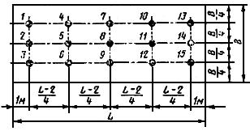

Рис. 1. Розташування місць відбору точкових проб з вагона
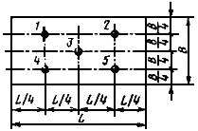

Рис. 2. Розташування місць відбору точкових проб
з автомашин і вагонеток

Відбір проб із суден і барж. Відбір проб із суден і барж проводиться за допомогою грейферних установок лише у тих випадках, коли неможливо застосувати відбір проб з потоку або з вагонів і вагонеток.
Періодичність відбору точкових проб (грейферів) у об’єднану пробу (f) обчислюють за формулою:
,
де M – маса випробуваного палива, т; q – вантажопідйомність грейфера, т; n – кількість точкових проб, які необхідно відібрати в пробу.
Наприклад. У судно повинно бути завантажено 4000 т незбагаченого кам’яного вугілля. Завантаження судна проводиться грейфером вантажопідйомністю 5 т. Відповідно до табл. 2 кількість точкових проб в об’єднаній пробі повинно бути не менше
Періодичність відбору точкових проб становить
У об’єднану пробу слід відбирати паливо з кожного 12-го грейфера.

Обробка проб. Об’єднані проби обробляють у міру відбору окремих точкових проб або після закінчення відбору всіх точкових проб, що становлять об’єднану пробу. При цьому повинні дотримуватися заходи, що підтверджують втрати матеріалу проби і вологи, її забруднення, а також порушення показників якості проб.
Обробка проб включає в себе послідовні операції дроблення, скорочення, подрібнення і поділу проби з метою її підготовки до стану, придатного для виконання відповідного дослідження. При обробці проб брикетів для загального аналізу використовують залишки проб брикетів після їх випробування на механічну міцність і ті брикети з об’єднаної проби, які не піддавалися випробуванню.
Операції обробки проб проводять механізованим способом із застосуванням машин і механізмів.
Примітка. При необхідності допускається проводити обробку проб вручну (флотаційний концентрат, шлам тощо).
Обробку проби проводять в дві або три стадії (тільки для вугілля крупністю більше 150 мм). Об’єднана проба після дроблення може скорочуватися до наступних мінімальних мас, зазначених у табл. 3.
Примітка. У дужках вказані допустимі розміри шматків.
При скороченні проби ковшовим скорочувачем у скорочену частину необхідно відбирати не менше 50 точкових проб масою не менше 0,10 кг кожна для крупності 0–20 (25) мм, 0,03 кг – для крупності 0–10 (13) мм і 0,01 кг для крупності 0–3 (5) мм.
Для інших значень крупності, що не передбачені табл. 3, мінімальна маса скороченої проби обчислюється за такими формулами:
для збагаченого вугілля
для незбагачених вугілля
де х – розмір максимальних шматків після дроблення, мм;
у – мінімальна маса проби після скорочення, кг.

Таблиця 3
Мінімальна маса проби вугілля
Розмір максимальних шматків у подрібненій пробі, мм | Мінімальна маса проби після скорочення, кг
Розмір максимальних шматків у подрібненій пробі, мм | збагачене паливо | не збагачене паливо
20 (25)  10 (13)  3 (5)  1,6  1,0  0,2 | 5  1,5  0,6  0,2  0,15  0,085 | 30  10  2  1  0,6  0,085

Приготування аналітичної проби
Об’єднану пробу подрібнюють до крупності від 0 до 3 мм або від 0 до 10 мм. Скорочувачем виділяється частина, маса якої повинна бути не менше зазначеної в табл. 3. Скорочена частина ділиться на кількість копій лабораторної проби. Скорочення і розподіл лабораторної проби на необхідну кількість частин допускається проводити одночасно. Маса кожної частини лабораторної проби повинна бути не менше 0,5 кг.
Для визначення показників якості може бути використаний будь-який зразок лабораторної проби.
Якщо обробка об’єднаних проб до аналітичних проводиться на підприємстві, де здійснюється відбір проб, у лабораторію направляють банку з лабораторною пробою для визначення масової частки вологи та банку з аналітичною пробою для проведення загального аналізу.
Примітка. При необхідності визначення масової частки загальної вологи двоступінчастим методом максимальна величина зерна проби не повинна перевищувати 20 мм, а маса проби в кілограмах повинна бути кратною 0,1 розміру максимального зерна в міліметрах, але не менше 500 мг.
Якщо обробку лабораторної проби до аналітичної проводять в лабораторії, то для визначення масової частки вологи та загального аналізу в лабораторію направляють лише один зразок лабораторної проби.
Якщо стан упаковки не відповідає вимогам, то пробу бракують і повідомляють особі, відповідальній за доставку проб.
Якщо по одному і тому ж зразку лабораторної проби визначають масову частку вологи та інші показники якості, то з нього спочатку відбирають проби для визначення масової частки вологи. Для цього з 10 різних місць, рівномірно розподілених по всьому об’єму проби, відбирають точкові проби, що складають наважку для визначення масової частки вологи.
Після цього лабораторну пробу висипають на лист шаром не більше 10 мм, встановлюють його в попередньо нагріту сушильну шафу і підсушують за температури 30–55 °С (повільне підсушування) або від 105 до 135 °С (прискорене підсушування) до приблизної ваги масової частки вологи в пробі з атмосферною вологістю.
Якщо за пробами визначаються, крім якісних показників, технологічні властивості палива, на результати визначення яких впливає підвищена температура прискореного підсушування, проби повинні підсушуватися тільки в умовах повільного підсушування.
Підсушену і охолоджену на повітрі лабораторну пробу для отримання з неї аналітичної проби подрібнюють у відповідних машинах до необхідної крупності частинок.
Для проведення загального аналізу (визначення зольності, масової частки сірки, теплоти згорання та інших показників) пробу подрібнюють до крупності від 0 до 0,2 мм, для визначення виходу продуктів напівкоксування бурого вугілля – до крупності від 0 до 1,0 мм, для визначення показників коксівності – до крупності від 0 до 1,6 мм.
Подрібнену пробу перемішують і дільником скорочують до маси, зазначеної в табл. 3.
При відсутності дільника допускається скорочувати аналітичну пробу вручну за допомогою хрестовини, ділильної решітки або шляхом набору точкових проб з різних місць, рівномірно розташованих по всьому об’єму проби.
Приміщення для обробки проб повинні бути добре освітленими, захищеними від вітру, сонячного нагріву, атмосферних опадів, випромінюючих тепло поверхонь і повинні бути відокремлені від інших виробничих приміщень.

Контрольні запитання і завдання

- Як проводять відбір проби вугілля?
- Що таке збагачене та незбагачене паливо?
- Які функції виконують дробарки та млини?
- Що таке точкова проба? Коли і де її відбирають?
- Що таке аналітична проба?

Лабораторна робота 2

ВИЗНАЧЕННЯ НАСИПНОЇ ЩІЛЬНОСТІ ВУГІЛЛЯ

Мета роботи – визначити насипну щільність вугілля.

Основні теоретичні відомості

Вугілля, як сипуча маса, характеризується насипною щільністю. Цю величину визначають шляхом зважування одиниці об’єму вільно насипаного вугілля (без ущільнення).
Насипна щільність вугілля – величина відносна. Це виражається в тому, що результат визначення залежить від умов проведення випробування, від конструкції і розмірів апаратури, яким чином завантажують вугілля та ін.
При однакових умовах проведення випробування величина насипної щільності вугілля залежить від гранулометричного складу проби, вологості, дійсної і уявної щільності.
Залежно від цих чинників насипна щільність вугілля змінюється у відносно широких межах.
Стандартний метод визначення насипної щільності може бути розроблений тільки для вузького кола об’єктів випробування. Відповідно до цього стандарти поширюються на подрібнене вугілля або суміші вугілля (шихту), підготовлені для завантаження в коксові печі, що встановлює метод визначення насипної щільності в стандартній апаратурі.
Регламентовані конструкція і розміри конуса (бункера), приймальної посудини (мірної ємності) і висота скидання (або швидкість падіння) вугілля з конуса в посудину.
На вимогу стандарту одночасно з визначенням насипної щільності вугілля проводять ситовий аналіз і визначення загальної вологи.
Визначення насипної щільності вугільного завантаження необхідно для розрахунку роботи коксових печей. Відомо, що насипна щільність вугільного завантаження впливає на фізико-хімічні властивості коксу і на продуктивність коксових печей.
Сутність методу. Сутність методу полягає в тому, що пробу подрібненого вугілля або шихти завантажують в конус (бункер), розташований на певній висоті над прийомною посудиною, об’єм і масу якого попередньо визначають. Після швидкого відкриття затвора конуса вугілля надходить в приймальну посудину (мірну ємність). Поверхню вугілля в посудині розрівнюють планкою і посудину з вугіллям зважують. Насипну щільність розраховують як відношення маси свіжонасипаного вугілля до його об’єму.
Прилади, реактиви та матеріали: мірна ємність (приймальна посудина); конус, призначений для наповнення вугіллям мірної ємності (рис.3); вугілля; вирівнююча планка; пристрій для зважування, являє собою платформу для зважування до 100 кг вантажу з межею похибки 0,05 кг.
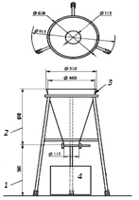
Рис. 3. Апарат для визначення насипної щільності вугілля за допомогою конуса: 1 – висота конуса; 2 – висота від залізної засувки до дна мірної ємності; 3 – мірна ємність; 4 – конус

Підготовка до випробування. Пробу подрібненого вугілля готують у відповідності до ДСТУ ISO 13909-4 або ГОСТ 10742. Під час приготування проби для визначення насипної щільності порції проби повинні зберігатися в герметично закритому контейнері для запобігання втрати вологи. Мінімальна маса проби для визначення насипної щільності становить 150 кг. Цієї кількості достатньо для проведення чотирьох випробувань і визначення загальної вологи. Пробу вугілля для визначення насипної щільності ретельно перемішують і ділять, без подрібнення, на чотири порції по 34 кг кожна. Цю операцію проводять по можливості швидко для запобігання втрат вологи, і насипну щільність вугілля визначають негайно. Якщо випробування не можна провести відразу, проби зберігають у герметичних водонепроникних контейнерах із щільно закритими кришками, причому проби до випробування повинні мінімально стикатися з повітрям.
Проведення випробування. Конус, вставлений в каркас-триногу, поміщають на горизонтальну поверхню (на металеву пластину або на підлогу). Підготовлену пробу розміщують на рівній поверхні і обережно розрівнюють лопатою або совком так, щоб товщина шару вугілля була близько 100 мм. Слід уникати натискання на вугілля тильною стороною лопати або совка. Потім послідовно набирають повні лопати або совки вугілля з рівномірно розподілених точок на поверхні вугілля і обережно зсипають в конус, підходячи до нього з різних сторін. Це запобіжить сегрегації (примусовому розділенню) та ущільненню вугілля під час заповнення конуса. Завантажують в конус близько 34 кг вугілля. Центр попередньо зваженої мірної ємності мають у своєму розпорядженні під клапаном конуса. Потім повністю відкривають засувку клапана, все вугілля висипається в ємність і пересипається через край. Якщо зволожене вугілля не висипається вільно з бункера, обережно проштовхують зверху вниз крізь вугілля вирівнюючу планку. Після заповнення мірної ємності обережно видаляють надлишки вугілля з одночасним вирівнюванням його поверхні рухом планки в горизонтальній площині з її опорою на краю мірної ємності. При цьому стежать за тим, щоб всі кути мірної ємності були заповнені вугіллям. Слід уникати струсу або пересування наповненої ємкості до тих пір, поки не буде видалене все зайве вугілля. Мірну ємність поміщають на платформу для зважування і зважують з межею похибки 0,05 кг. Різниця маси наповненої і порожньої ємності являє собою масу неущільненого вугілля.
Обробка результатів. Визначення насипної щільності (з поправкою), в розрахунку на сухий стан вугілля, розраховують за формулою:
${(BD)}^{d}=\frac{m_{1}-m_{0}}{V}∙\frac{100-W_{t}^{r}}{100}$,
де m₀ – маса чистої сухої мірної ємності, кг;
m₁ – маса наповненою мірної ємності, кг;
V – об`єм чистої сухої мірної ємності, м³
$W_{t}^{r}$– загальна волога вугілля, %.
Визначення насипної щільності (з поправкою), в розрахунку на робочий стан вугілля, розраховують за формулою:

${(BD)}^{r}=\frac{m_{1}-m_{0}}{V}$.
Кожен результат визначення насипної щільності, виражений в кг /м³ розраховують з точністю до другого знаку.
Результат визначення насипної щільності, внесений до протоколу випробувань, являє собою середнє арифметичне результатів двох паралельних визначень, розрахованих з точністю до цілого числа.
Контрольні запитання і завдання

1. З якою метою і як визначають насипну щільність вугілля?
2. Від чого залежить величина насипної щільності вугілля?
3. Як розраховують насипну щільність вугілля?

Лабораторна робота 3

СИТОВИЙ МЕТОД ВИЗНАЧЕННЯ ГРАНУЛОМЕТРИЧНОГО СКЛАДУ ВУГІЛЛЯ

Мета роботи – визначити гранулометричний склад вугілля шляхом розсіву проби на ситах.

Основні теоретичні відомості

Процес поділу сипучих матеріалів на класи по фракціях за допомогою одного або декількох сит називається грохоченням.
Якщо грохочення проводиться з метою визначення масових виходів матеріалу окремих класів фракції, то цей процес називають ситовим аналізом.
У техніці широко застосовують грохочення для розділення сипучих матеріалів за фракцією перед подальшою переробкою та контролем їх гранулометричного складу.
Клас фракції позначається двома цифрами, що характери-зують розміри отворів двох суміжних сит (найчастіше вказується спочатку менший і потім більший отвір, наприклад 3–6 мм). Якщо невідомий розмір більшого шматка, то клас позначається цифрою зі знаками > або +, якщо меншого, то знаками < або –. Матеріал, який залишається на ситі, називається надрешітним (верхнім) продуктом, що пройшов через отвори сита – підрешітним (нижнім) продуктом.
Поділ зерен сипучого матеріалу по крупності досягається при русі зерен по поверхні просіювання.
Просіювання зерен нижнього продукту крізь сито можна розглядати як двохстадійне, при якому дрібні зерна повинні пройти крізь шар великих зерен, щоб досягти поверхні сита, і вони ж повинні пройти крізь отвори сита. Здійснення обох стадій відбувається при русі поверхні, що здійснює хитання, струшування та інші види руху, внаслідок чого шар зерен на ситі приходить в розпушений стан, і сито звільняється від зерен, що застрягли в отворах.
При русі короба в шарі зерен відбувається сегрегація –найбільш великі зерна зосереджуються у верхньому шарі, а найбільш дрібні – на поверхні сита. Дрібні частки досягають поверхні сита і проходять через його отвори. Зерна, близькі за величиною до розміру отворів сита, насилу проходять в проміжках між більш великими зернами нижнього шару матеріалу, а також через отвори сита.

Порядок виконання роботи

Сутність методу. Метод полягає в розсіві вугілля на ситах і визначенні виходів класів крупності.
Прилади, реактиви та матеріали: грохоти або пристосування, що дозволяють встановлювати на ковзанках або підвісках одне або кілька сит з розміром отворів 3 мм і більше або 1 мм і більше; струшувачі механічні стаціонарні або підвісні і похилі з відкритою поверхнею сит – для розсівання мокрим способом; дільник рифлений; шафа сушильна; ваги технічні з відносною похибкою зважування не більше 0,1%; ємності для зберігання проб, совки, лопати, щітки, флокулянти; сита з дротяними сітками і листові з квадратними та круглими отворами.
Підготовка до випробування. Паливо з масовою часткою вологи, що перешкоджає поділу частинок, сушать на повітрі або в сушильній шафі за температури не вище 40±5 °С, а кам’яне вугілля і антрацит – не вище (105±5) ° С до видимого відділення частинок палива один від одного. Підсушену пробу палива перед розсіванням охолоджують до кімнатної температури. В кам’яному вугіллі, підсушених за температури 105±5 °С, не допускається визначати показники спікливості і коксівності. У період відбору, транспортування, підготовки і зберігання проб не допускається засмічення, подрібнення та втрата палива. Приміщення, в якому проводять ситовий аналіз, повинно бути захищене від атмосферних опадів і вітру. Підлога має бути рівною, без щілин і вибоїн або покритий брезентом.
Проведення випробування. Пробу палива перед розсіванням зважують повністю або частинами. Розсівання палива з розміром шматків 3 мм і більше або 1 мм і більше ведуть на грохотах або вручну. Ручне розсівання застосовують також для контролю просіювання механізованим способом.
Розсівання починають на ситі з найбільшим розміром отворів.
Схема проведення ситового аналізу для рядового палива наведена на рис. 4.
Висота подачі палива на сито і розвантаження підгратного продукту після розсівання повинна бути не більше 400 мм. Паливо на сито подають частинами, не допускаючи його перевантаження.
При ручному способі розсівання ведуть в горизонтальній площині або з нахилом сита трохи більше 10° при рівномірному переміщенні матеріалу на ситі.

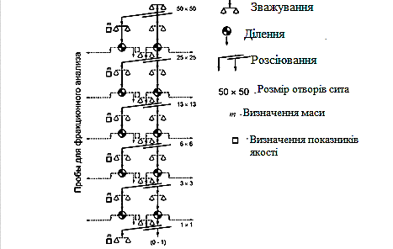
Рис. 4. Схема проведення ситового аналізу рядового палива крупністю 0–100 мм

Якщо розсівання проводять на підвісних ситах або ситах, розташованих на ковзанках, то час переміщення сита з вихідного положення і повернення в початкове положення має становити 1–2 с.
Розсівання вважають закінченим, якщо вихід підситового продукту протягом 1 хв становитиме менше 1% маси палива, поданого на сито.
Розсівання палива крупністю менше 3 мм або менше 1 мм ведуть на механічному струшувачі сухим або мокрим способом.
При сухому розсіванні пробу палива поміщають на верхнє сито, закривають його кришкою і включають струшувач. Розсівання ведуть протягом 25 хв. Надситовий продукт кожного сита переносять в окрему ємність.
При мокрому розсіванні на верхнє сито подають попередньо змочене паливо масою не більше 1 г на 1 см². Включають струшувач і пробу безперервно поливають водою. Розсівання вважають закінченим, якщо вода, що пройшла через нижнє сито, не містить частинок палива.
При розсіванні на похилому струшувачі з відкритою поверхнею сит паливо і воду подають на верхнє сито; розсівання на верхньому ситі закінчують після того, як вода, що пройшла через нього, не утримує частинок палива. Потім воду подають на наступне сито і ведуть розсівання, як зазначено вище.
Надрешітний продукт з кожного сита переносять в окремі ємності. Підгратний продукт після нижнього сита осаджують, при цьому допускається застосовувати флокулянти. Всі продукти розсіву сушать.
Отримані при розсіванні класи крупності роздільно зважують. При необхідності від кожного класу крупності виділяють проби для визначення масової частки загальної сірки і фракційного складу, зольності – для вугілля, питомої теплоти згорання – для сланців.
У паливі розміром більше 25 мм можуть бути визначені складові компоненти – вугілля або сланець, зростки і мінеральні домішки.
Проби зберігають до кінця випробування.
Обробка результатів. Вихід класів крупності (N) в процентах розраховують за формулою:
N = $\frac{m_{i}∙100}{\sum_{1}^{n}{m_{i}}}$,
де $m_{i}$– маса палива даного класу крупності, кг; $\sum_{1}^{n}{m_{i}}–$ загальна сума мас класів крупності, кг.
Якщо проба піддавалася сушінню, масу палива окремих класів крупності в підсушеному стані множать на коефіцієнт К і обчислюють масу їх з масовою часткою загальної вологи в робочому стані палива в вихідній пробі. Цю масу застосовують для розрахунку виходів класів крупності. Значення коефіцієнта К для кожного класу крупності розраховують за формулою:

$K=\frac{100-W_{t2}^{r}}{100-W_{t1}^{r}}$,
де $W_{t2}^{r}$ – масова частка загальної вологи в робочому стані палива класів крупності в підсушеній пробі, %;
$W_{t1}^{r}$ – масова частка загальної вологи в робочому стані палива в вихідній пробі, %.
У разі скорочення проби при випробуванні в розрахунку виходів класів крупності масу палива скороченого класу крупності множать на коефіцієнт скорочення проби і , який розраховують за формулою:
i = m₁/m₂
де m₁ – маса проби до скорочення, кг; m₂ – маса проби після скорочення, кг.
Вихід класів крупності обчислюють до другого десяткового знаку, а результати обчислень округлюють до першого десяткового знаку.
Втрата маси проби при просіванні повинна бути не більше 2% маси проби, взятої для випробування. В іншому випадку випробування вважають недійсним.
При застосуванні сит з круглими отворами в акті вказують розмір часток палива, що виділяється на них, помножений на коефіцієнт, що дорівнює 0,8.
Похибка визначення виходу класів крупності становить у відсотках:
0,8 – при виході класу крупності менше 5 %;
1,8 – при виході класу крупності 5–10 %;
2,7 – при виході класу крупності 10–20 %;
3,2 – при виході класу крупності 20–30 %;
3,5 – при виході класу крупності 30–50 %.

Контрольні запитання та завдання

1. Поясніть сутність методу ситового аналізу.
2. Як визначається вихід класів вугілля?

Лабораторна робота 4

ВИЗНАЧЕННЯ МІЦНОСТІ КАМ’ЯНОВУГІЛЬНОГО КОКСУ

Мета роботи – визначити міцність кам’яновугільного коксу.

Теоретичні відомості

Кокс кам’яновугільний (англ. coal coke, нім. Steinkohlenkoks) – різновид коксу, пористий (пористість 49 – 53 %) грудкоподібний продукт коксування вугілля. Має сірий колір. Вміст вуглецю у вугіллі становить від 78–89 до 90–95 % мас., вміст вуглецю в кам’яновугільному коксі – 96–98 % мас., зольність до 9–11 % мас., вологість 0,5–4,0 % мас., теплота згоряння 29–33 МДж/кг. Вихід кам’яновугільного коксу при коксуванні вугілля становить 75–78 %. Він є бездимним паливом у металургії, при виплавці чавуну слугує також відновником залізної руди й розпушувачем шихти.
Доменний кам’яновугільний кокс повинен мати розмір грудок не менше 10 мм, ливарний кокс використовується для ливарного виробництва, вміст сірки у ньому не повинен перевищувати 1,2–1,3 % мас. Кокс для газогенераторних установок повинен мати тугоплавку золу (температура плавлення не нижче за 1250 °C).
В Україні перший якісний кам’яновугільний кокс вперше було вироблено в 1799 р., набагато раніше, ніж в багатьох інших країнах·Європи. Його виготовили на вугільній копальні в Лисичому Байраку для потреб Луганського чавуноливарного заводу.

Обладнання для проведення роботи: барабан сталевий закритого типу діаметром і довжиною (1000±5) мм (розміри внутрішні) зі стінками товщиною 8 мм. Мінімальна товщина стінок барабана в результаті зносу 5 мм.
На внутрішній поверхні по всій довжині барабана паралельно його поздовжньої осі, через інтервали 90° по колу, кріпляться чотири кутових профілі розміром 100·50·10 мм. Кутові профілі встановлюються так, щоб полки довжиною 100 мм були спрямовані до центру барабана, а полки довжиною 50 мм – у напрямку, протилежному його обертанню. Кутові профілі замінюють, якщо полка довжиною 100 мм зношується до 95 мм.
Завантаження і вивантаження барабана, залежно від його конструкції, здійснюють через люк на циліндричній поверхні, що закривається кришкою з гнутого листа з ущільненням, або через торцеву сторону, закривається плоскою кришкою з ущільненням. На барабані є лічильник обертів з пристроєм для автоматичної зупинки його після заданого числа обертів. Частота обертання барабана (25 ± 1) ·хв ^{– 1}.
Перевірку технічного стану механізмів барабана проводять не рідше одного разу на квартал, а герметичність ущільнення кришки і справність автоматичного включення – не рідше одного разу в декаду; ваги з похибкою зважування не більше 0,1 кг; ящики, виготовлені з матеріалів, що не кородують· в умовах експлуатації, що вміщають не менше 25 (50) кг коксу, щітки; совкові лопати; грохоти механічні, обладнані ситами з квадратними отворами розміром 80 · 80; 60 · 60; 40 · 40 і 25 · 25 мм, а також з круглими отворами діаметром 60, 40 і 10 мм по ГОСТ 5954.1 – 91 і ГОСТ 5954.2 – 91.
Допускається замість барабана і грохоту застосовувати автоматизований агрегат, що складається з барабана для випробування коксу і двохсітчастого грохоту, встановленого на загальній рамі.

Підготовка до випробування: масова частка робочої вологи в пробі коксу не повинна перевищувати 7%. При масовій частці робочої вологи більше 7% пробу піддають природньому або штучному підсушуванню. Випробуванню в барабані піддають або безпосередньо об’єднану пробу коксу, або об’єднану пробу після визначення гранулометричного складу.
У першому випадку об’єднану пробу коксу класів крупності 60 мм і більше і 40 мм і більше і 25 мм і більше розсівають на ситі з круглими отворами діаметром 60 мм, а в разі випробування коксу класу 40–60 мм – на ситі з діаметром отворів 40 мм.
Для випробування з надрешітного продукту набирають три проби масою 50 ± 0,5 кг кожна.
У другому випадку при проведенні випробування після визначення гранулометричного складу об’єднаної проби коксу виділений при розсіві класів 80 мм і більше і 60 – 80 мм зважують і поміщають окремо, а виділений клас 40 – 60 мм розсівають додатково на ситі з круглими отворами діаметром 60 мм і зважують надрешітний продукт. Для випробування в барабані з виділених 80 мм і більше, 60 – 80 мм і надрешітного продукту класу 40 – 60 мм складають три проби масою (50 ± 0,5) кг пропорційно виходу кожного класу.
Проведення дослідження: приготовану пробу масою 50±0,5 кг завантажують в барабан і щільно, так, щоб не прокидалась проба, закривають кришкою. Після 100 обертів барабан автоматично зупиняється. Пробу вивантажують, ретельно збираючи весь коксовий дріб’язок.
Після випробування в барабані кокс піддають ситовому аналізу. Розсівання проводять на механічному грохоті, обладнаному ситами з круглими отворами діаметром 40 і 10 мм.
При виході грохоту з ладу допускається проводити розсівання вручну. Розсівання проводять у три прийоми окремими порціями масою близько 17 кг кожна до повного припинення виділення підситового продукту. Розсівання починають на ситі з отворами діаметром 40 мм, а потім переходять на сито з отворами діаметром 10 мм. Кокс окремих класів, отриманих при розсіві, зважують, при цьому кокс подальшого класу додають до попереднього.
Різницю між масою проби, взятої для випробування, і масою коксу всіх класів крупності після випробування в барабані додають до маси коксу класу менше 10 мм.
Якщо ця різниця перевищує 0,7% від маси вихідної проби, випробування вважають недійсним.
Обробка експериментальних результатів: на підставі даних ситового аналізу проби коксу після випробування в барабані розраховують показник виходу класу більше 40 мм (М), що характеризує здатність коксу до подрібнення, і показник виходу класу менше 10 мм (М), що характеризує здатність коксу до стирання, у відсотках за формулами:

де – маса проби, завантаженої в барабан, кг; – маса коксу, що залишився на ситі з отворами діаметром 40 мм, кг; – маса коксу, що пройшов через сито з отворами діаметром 10 мм, кг.
Отриманий результат округляють до першого десяткового знака. За результат визначення приймають середнє арифметичне результатів двох визначень.
Розбіжності між результатами двох визначень не повинні перевищувати: для М– 2,0%; для М– 1,0% при довірчій ймовірності Р = 0,95.
При отриманні результатів з більшими розбіжностями допускається проводити третє визначення і за остаточний результат приймають середнє арифметичне результатів трьох визначень.

Контрольні запитання та завдання
1. Які бувають різновиди коксу?
2. Який вміст вуглецю у вугіллі та коксі?
3. Яка методика проведення випробування міцності коксу?

Лабораторна робота 5

ВИЗНАЧЕННЯ СЕРЕДНЬОГО ПОКАЗНИКА ВІДБИВАННЯ ВІТРИНІТІВ

Мета роботи – визначити середній показник відбивання вітринітів.

Основні теоретичні відомості

Вітриніт є похідним паренхімних (волокнистих) і деревних волокон коріння, стебел, кори і листя, що складаються з целюлози і лігніну. Структура первинних клітин частково зберігається. Відклади вітриніту у вугільних пластах утворилися в результаті збереження лігноцелюлозного матеріалу в анаеробних умовах боліт. Вітриніт у вугільних сланцях утворився в умовах швидкого поховання рослинного матеріалу і мінеральних речовин.
Вітриніт є основним компонентом блискучого вугілля, що містить мікролітотипи вітрит, вітринертит і кларит. Вітриніт – основний компонент більшості вугільних родовищ світу, найчастіше зустрічається в пластах кам’яновугільного періоду в північній півкулі (60–80% об’ємних), у вугіллі Гондвани < 20% об’ємних.
Оскільки вітриніт є основним компонентом більшості видів вугілля, від його властивостей залежить більшість промислових процесів, в яких воно використовується. У разі вугілля середньої якості вітриніт легко плавиться в ході коксування, і ця властивість також відбивається на перебігу і продуктах гідрогенізації та спалення. Окиснення в процесі зберігання приводить до погіршення якості вітриніту, включаючи термопластичність у разі бітумінозного вугілля.
Як і інші мацерали, вітриніт може зустрічатися у вигляді детриту. Ці утворення представлені в основному фрагментами рослин або частинками гумусного торфу, які руйнувалися на дуже ранній стадії. Зрідка – це уламки вітриніту, роздробленого в результаті тиску, які мають такий же вигляд, що і включення в колініті.
Група вітриніту – група мікрокомпонентів викопного вугілля (мацералів), що ідентифікується при петрографічних дослідженнях вугілля під мікроскопом.
Показник відбивання вітриніту характеризує стадію метаморфізму вугілля, при його пошуках і розвідці, розробці місцеродовищ і класифікації, для встановлення термогенетичного перетворення твердої розсіяної органічної речовини в осадових породах. У поєднанні з мацеральним складом показник відбивання вітриніту дає уявлення про хімічні і технологічні властивості вугілля або суміші вугілля. Показник відбивання вітриніту може бути також використаний для характеристики густини вугільної речовини. Вимірювання показника відбивання вітриніту в суміші вугілля дозволяє ідентифікувати компоненти цієї суміші і оцінити їх відносний вміст.
Показник відбивання вітриніту є одним з основних генетичних параметрів класифікації та кодифікації вугілля. Так, поділ копалин вугілля на види (буре вугілля і антрациту), встановлення стадії метаморфізму і класу вугілля проводять за показником відбивання.
Порядок виконання роботи
Сутність методу полягає у вимірюванні та порівнянні електричних струмів, що виникають в фотоелектронному помножувачі (ФЕП) під впливом світлового потоку, відбитого від полірованих поверхонь мацералів або субмацералів досліджуваного зразка і стандартних зразків (еталонів) з встановленим показником відбиття.
Прилади, лабораторний посуд, реактиви, матеріали: калібрувальні еталони; олива імерсійне; спирт ректифікатор; вата гігроскопічна; тканина; предметне скло і пластилін для закріплення досліджуваних зразків; монокулярний або бінокулярний поляризаційний мікроскоп з фотометром для вимірювання показника у відбитому світлі; стабілізатор постійного струму для джерела світла; стабілізатор постійної напруги для фотопомножувача; відображаючий пристрій; пристосування для надання полірованій поверхні досліджуваного зразка або еталона положення, паралельного предметного скла (прес).
Підготовка апаратури. Переконуються, що температура в приміщенні (23 ± 3) °С.
Вмикають джерела струму, світла та іншу електроапаратуру. Встановлюють напругу, рекомендовану для даного фотопомножувача його виробником. Для стабілізації апаратури до початку вимірювань витримують 30 хв.
Регулювання мікроскопа для вимірювання показників відображення (рис. 5). Якщо вимірюють довільний показник відображення, поляризатор видаляють. Якщо вимірюють максимальний показник відображення, поляризатор встановлюють в нульове положення при використанні скляної пластинки або освітлювача Сміта, або під кутом 45°, коли використовують призму Берека. Якщо застосовують поляризаційний фільтр, його перевіряють і замінюють в тому випадку, коли він дає значне знебарвлення.
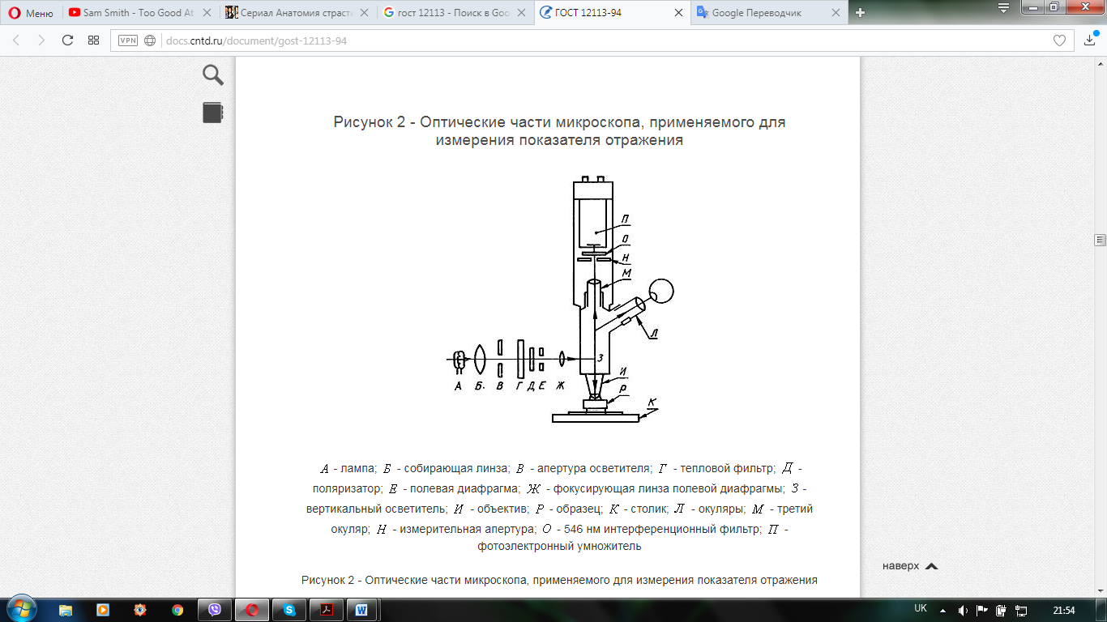
Рис. 5. Оптична частина мікроскопу, що застосовується для вимірювання показника відбивання: А – лампа; Б – лінза-збирач; В – апертура освітлювача; Г – тепловий фільтр; Д – поляризатор; Е – польова діафрагма; Ж – фокусуюча лінза польової діафрагми; З – вертикальний освітлювач; И – об’єктив; Р – зразок; К – столик; Л – окуляр; М – третій окуляр; Н – вимірювальна апертура; О – 546 нм інтерференційний фільтр; П – фотоелектричний помножувач
Освітлення. На поліровану поверхню встановленого на предметному склі і вирівняного аншліфа-брикету наносять краплю імерсійної оливи і поміщають його на предметний столик мікроскопа.
Перевіряють правильність регулювання мікроскопа для освітлення за Келером. Регулюють освітлене поле за допомогою польової діафрагми (Е) так, щоб його діаметр складав близько 1/3 всього поля. Апертуру освітлювача (В) (рис. 6) регулюють так, щоб знизити відсвічування, але без зайвого зниження інтенсивності світлового потоку. Надалі розмір відрегульованої апертури не змінюють.
Регулювання оптичної системи. Центрують і фокусують зображення польової діафрагми. Центрують об’єктив (И) по відношенню до осі обертання предметного столика і регулюють центр вимірювальної апертури (Н) так, щоб він збігався або з перехрестям ниток або із заданою точкою в полі зору оптичної системи. Якщо зображення вимірювальної апертури неможливо побачити на зразку, вибирають поле, що містить маленьке блискуче включення, наприклад кристал піриту, і поєднують його з перехрестям ниток. Регулюють центрування вимірювальної апертури (Н) до тих пір, поки фотопомножувач не дасть найвищий сигнал.
Перевірка надійності і калібрування апаратури. Еталон з найвищим показником відбиття поміщають під мікроскопом, фокусують в імерсійній оливі. Напругу фотопомножувача регулюють, доки показання на дисплеї не збігається з показником відбиття еталона (наприклад 173 мВ відповідає показнику відбиття 173%). Сигнал повинен бути постійним, зміни свідчення не повинні перевищувати 0,02 % протягом 15 хв.
Поміщають еталон з показником відбиття в оливі від 1,65 до 2,0 % на столик і фокусують в імерсійній оливі.
Повільно повертають столик, щоб переконатися, що максимальна зміна показників становить менше 2% показника відображення взятого зразка.

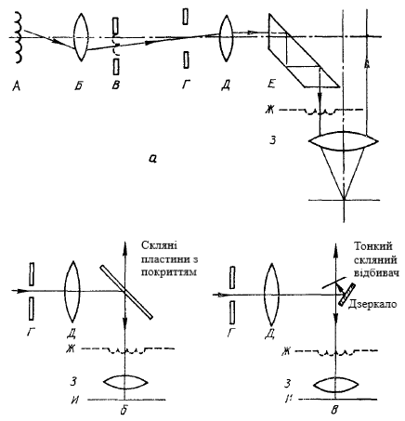
Рис. 6. Схема вертикальних освітлювачів: а – вертикальний освітлювач з призмою Бекера; б – освітлювач зі скляною пластиною; в – освітлювач Сміта; А – нитка розжарення, Б – лінза-збирач; В – апертура освітлювача; Г – польова діафрагма; Д – фокусуюча лінза польової діафрагми; Е – призма Бекера; Ж – зворотна фокальна площина об’єктива; З – об’єктив; И – поверхня зразка

Якщо відхилення вище цього значення, необхідно перевірити горизонтальність положення еталону та забезпечити сувору перпендикулярність його до оптичної осі і обертання в одній і тій же площині. Якщо після цього коливання не стануть менш 2 %, перевірку механічної стійкості столика і геометрію мікроскопа повинен перевірити виробник.
Корекція паразитичних відображень і темнового струму фотопомножувача. Розміщують нульовий еталон на столик і відзначають показання, яке дорівнює загальній кількості темнового струму фотопомножувача і паразитичних відхилень. Якщо темновий струм фотопомножувача і паразитичне відображення в цілому перевищують 0,04% загального відображення, потрібно визначити їх співвідношення перериванням світла, що надходить до фотопомножува так, щоб будь-який залишковий сигнал мав місце тільки завдяки темновому струму фотопомножувача. Перевіряють налаштування апертури освітлювача і змінюють фотопомножувач і (або) об’єктив так, щоб загальний сигнал був нижче 0,04% показника відображення. Коли загальний сигнал нижче 0,04% показника відображення, встановлюють прилад, що показує, на 0 шляхом регулювання з тильного боку. Продовжують регулювати, застосовуючи еталон з найвищим показником відбиття, і нульовий еталон по черзі до тих пір, поки необхідність у цьому не відпадає.
Калібрування апаратури. Встановивши надійність апаратури, потрібно домогтися того, щоб прилад, що показує, давав правильні результати для нульового еталона і трьох еталонів відображення досліджуваного вугілля. Показник відображення кожного еталона, показаний на дисплеї, не повинен відрізнятися від розрахункового більш ніж на 0,02%.
Вимірювання максимального і мінімального показників відбиття вітриніту в оливі. Встановлюють поляризатор і перевіряють апаратуру.
Відразу після калібрування апаратури поміщають вирівняний полірований препарат, виготовлений з випробуваної проби, на механічний столик (препаратоввід), що дозволяє проводити вимірювання, починаючи з одного кута. Наносять імерсійну оливу на поверхню зразка і проводять фокусування. Злегка пересувають зразок за допомогою препаратовводу, поки перехрестя не сфокусується на підходящій поверхні вітриніту. Поверхня, на якій проводять вимірювання, не повинна мати тріщин, дефектів полірування, мінеральних включень або рельєфу і повинна перебувати на деякій відстані від меж мацерала.
Пропускають світло через фотопомножувач і повертають столик на 360° зі швидкістю не більше 10 хв⁻¹.
Записують найбільше та найменше значення показника відображення, яке зазначено при обертанні столика.
Зразок переміщують в напрямку Х (довжина кроку 0,5 мм) і проводять виміри, коли перехрестя потрапляє на відповідну поверхню вітриніту. Для того, щоб бути впевненим, що вимірювання проводяться на відповідній ділянці вітриніту, зразок можна перемістити на відстань до 10 мкм. У кінці шляху зразок пересувається на наступну лінію: відстань між лініями не менше 0,5 мм. Відстань між лініями вибирають таку, щоб вимірювання розподілилися рівномірно на поверхні шліфа. Продовжують вимірювати показник відображення, користуючись цією методикою випробування.
Через кожні 60 хв знову перевіряють калібрування апаратури за зразком, який найближче до найвищого показника відображення. Якщо показник відображення еталона відрізняється більш ніж на 0,01% від теоретичного значення, відкидають останні показники і виконують їх знову після перекалібрування апаратури за всіма стандартами.
Вимірювання показника відображення роблять до тих пір, поки не буде отримано необхідне число вимірювань. Якщо аншліф-брикет підготовлений з вугілля одного пласта, то виробляють від 40 до 100 вимірювань і вище. Кількість вимірювань збільшують з підвищенням ступеня анізотропії вітриніту. У кожному вимірюваному зерні визначають максимальне і мінімальне значення відліку і при обертанні предметного столика мікроскопа. Середні максимальні і мінімальні показники відображення обчислюють як середнє арифметичне значення максимальних і мінімальних значень.
Перед початком вимірювань аншліф-штуф встановлюють так, щоб площина нашарування була перпендикулярна до падаючого променя оптичної системи мікроскопа. У кожній вимірюваній точці знаходять положення максимального відліку, а потім записують відліки через кожні 90° повороту столика мікроскопа при його обертанні на 360°.
Максимальний і мінімальний показники відображення (R_{0,max} i R_{0,min}) розраховують як середнє арифметичне значення.
Вимірювання довільного показника відбивання вітриніту в імерсійній оливі
Застосовують методику, описану раніше, але без поляризатора і обертання зразка. Виконують калібрування.
Вимірюють показник відбиття вітриніту до тих пір, поки не буде зареєстровано необхідну кількість вимірювань.
На кожному аншліф-брикеті необхідно виконати від 40 до 100 і більше вимірів залежно від однорідності і ступеня анізотропії досліджуваного зразка.
Кількість вимірювань збільшують з підвищенням неоднорідності в складі групи гумініту і вітриніту, а також при вираженій анізотропії кам'яного вугілля та антрацитів.
Кількість вимірювань для зразків, що містять тверду розсіяну органічну речовину, визначається характером і розмірами цих включень і може бути значно нижче.
Для встановлення складу вугільних сумішей по рефлектограмі необхідно провести не менше 500 вимірів на двох зразках, досліджуваної проби вугілля. Якщо участь вугілля різного ступеня метаморфізму, що входять до складу шихти, не можна встановити однозначно, проводять ще 100 вимірювань і надалі доти, поки їх кількість не буде достатньою. Гранична кількість вимірювань – 1000.
На кожному аншліф-штуфі виконують до 20 вимірювань в двох взаємно перпендикулярних напрямках. Для цього аншліф-штуфи встановлюють так, щоб площина нашарування була перпендикулярна до падаючого променю оптичної системи мікроскопа. Ділянки для вимірювань вибирають так, щоб вони розташовувалися рівномірно по всій поверхні вітриніту досліджуваного аншліф-штуфи.
Довільний показник відбивання (R_{0,}) розраховують як середнє арифметичне всіх вимірювань.

Обробка результатів
Результати можуть бути виражені у вигляді окремого значення або рядом чисел з інтервалом 0,05% показника відбивання (1/2 V-кроку) або з інтервалом 0,10% показника відбивання (V-крок). Середній показник відбивання і стандартне відхилення вираховують наступним чином:
1) Якщо відомі окремі показники, то середній показник відбивання і стандартне відхилення вираховують за формулами (1) і (2) відповідно:
;
,
де 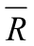 – середній максимальний, середній мінімальний або середній довільний показник відбивання, %; R₁ – окреме вимірювання; n – число (кількість) вимірювань; σ – стандартне відхилення.
2) Якщо результати представлені у вигляді ряду вимірювань в 1/2 V-кроку або V-кроку, використовують наступне рівняння:
,
де R₁ – середнє значення 1/2 V-кроку або V- кроку; Х – число вимірів показника відбивання в 1/2 V-кроці або V-кроці.
При необхідності довільний показник відбивання (R_{0,r}) вираховують за середніми значеннями максимального і мінімального показників відбивання за формулами:
- для аншліф-штуфа:
;
- для аншліф-брикету:
Величина R^{σ}_{0,min} займає проміжне значення між R_{0,max} і R_{0,min} і зв’язана з орієнтуванням зерна в аншліф-брикеті.

Контрольні запитання та завдання

- Що таке вітриніт? Яке він має значення для промисловості?
- Що характеризує показник відбивання вітриніту?
- Яке значення показник відбивання вітриніту має для класифікації та кодифікації вугілля?
- У чому полягає суть методу вимірювання показника відбивання вітриніту?
- Чому відрізняються показники відбивання окремих мацералів групи вітриніту в досліджуваному вугіллі?

Лабораторна робота 6

ВИЗНАЧЕННЯ ПЛАСТОМЕТРИЧНИХ ПОКАЗНИКІВ ВУГІЛЛЯ

Мета роботи – визначити пластометричні показники вугілля.

Основні теоретичні відомості

Методика визначення пластометричні показників встановлена в ДСТУ 7722:2015 «Вугілля кам’яне. Метод визначення пластометричних показників». Даний стандарт поширюється на кам’яне вугілля і встановлює метод визначення пластометричних показників на апараті Л. М. Сапожникова.
В основу цього методу покладено вимірювання відстаней між поверхнями розділення шарів: «вугілля – пластична маса – напівкокс» у спеціальному апараті за допомогою голки. Для цього на нагріту пробу опускають голку; коли вона торкнеться пластичного шару (зміниться опір), записують покази верхнього рівня цього шару. Коли голка зануриться в пластичний шар та опуститься до шару твердого напівкоксу (опір проходження голки знову зміниться), то відзначають покази нижнього рівня шару. Водночас роблять виміри загального рівня шару завантаженого вугілля. За результатами аналізу одержують графік пластометричних кривих (рис. 8), з якого визначають товщину пластичного шару y, мм та зміну висоти шару завантаженого вугілля (пластометричне просідання) x, мм.
Товщина пластичного шару вугілля (y) – максимальна відстані між поверхнями розділу вугілля-пластична маса-напівкокс.
Величини пластометричні усадки вугілля (x) – кінцева зміна висоти вугільного завантаження після закінчення випробування.
Вид пластометричної кривої – крива, що виражає об'ємні зміни вугільного завантаження залежно від часу нагріву (а значить, і від температури). Пластометрична крива є якісним показником, проте її вигляд також відноситься до характерних ознак конкретного вугілля.
Зазначені показники є важливими характеристиками технологічної цінності вугілля для коксування.
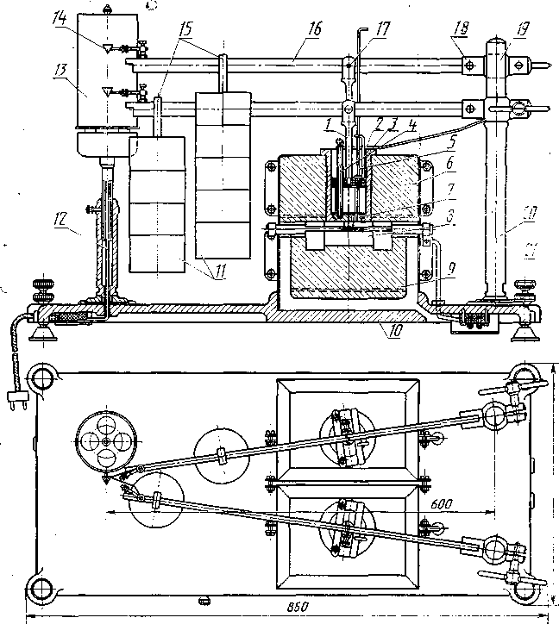
Прилади, лабораторний посуд, реактиви, матеріали: апарат пластометричний (рис. 7); стакан пластометричний; азбест листовий; папір наждачний; папір міліметровка; папір фільтрувальний; пристосування для завантаження пластометричної склянки; спиця металева гладка; планка притискна; металева лінійка.
Рис. 7. Пластометричний апарат: 1 – штемпель; 2 – притискна планка; 3 – стакан; 4 – трубка для термопари; 5 – пластометр; 6 – верхня цегла; 7 – дно склянки; 8 – нагрівач; 9 – нижня цегла; 10 – плита; 11 –вантаж; 12 – стійка барабана; 13 – з годинниковим механізмом; 14 – перо; 15 – підвіска вантажу; 16 – важіль; 17 – шарнірний валок; 18 – шарнірний валок; 19 – муфта для кріплення важеля; 20 – стійка; 21 – регулювальний гвинт
Підготовка до випробування
Лабораторну пробу з розміром зерен (0–3) мм масою 1 кг подрібнюють до частинок розміром 1,6 мм, і відбирають пробу вугілля для аналізу методом квартування. Зольність проби вугілля не повинна перевищувати 10 %.
Проводять завантаження пластометричної склянки.
Стінки склянки, пази, виступи, дно склянки, головку штемпеля і отвори для виходу летючих продуктів ретельно очищають наждачним папером до блиску. Трубку для термопари всередині очищають металевою спицею.
З листа азбесту вирізають два круги діаметром 59 мм. У одному з них прорізають отвір для трубки термопари. Потім на цей круг ставлять штемпель і через отвір в штемпелі відзначають на кругу місце для паперової трубки. В іншому кругу з азбесту прорізають отвір для трубки термопари і для голки пластометра (ці отвори повинні бути розташовані під отворами в штемпелі).
У склянку вставляють дно таким чином, щоб воно ввійшло в пази.
Наважку повітряно-сухого вугілля масою (100±0,1) г завантажувати в стакан в чотири прийоми. Після кожної порції (близько 25 г) поверхню вугілля в склянці розрівняти, але не утрамбувати гострим кінцем пластометра.
Після завантаження вугілля з трубки для термопари знімають притискну планку, на вугілля поміщають другий азбестовий круг, а виступаючі краї фільтрувального паперу загинають поверх нього. Потім в стакан ставлять штемпель і знову щільно закріпляють притискною планкою трубку для термопари. Таким же чином завантажують другий стакан.
Завантажені склянки поміщають в спеціальні отвори верхньої вогнетривкої цегли пластометричного апарату, штемпелі з'єднують з важелями і до важелів підвішують вантажі.
На кожну склянку поміщають металеву планку з отвором так, щоб отвір розташовувався над паперовою трубкою.
Голку пластометра очищають тампоном, змоченим органічним розчинником.
Визначають початкове положення кожного пластометра, для чого рухливу шкалу пластометра встановлюють на планку склянки, а голку опускають в паперову трубку і щільно встановлюють на нижньому азбестовому кругу на дні склянки.
У трубку для термопари вставляють термопару.
На барабані закріплюють смугу міліметрового паперу, відповідну по ширині і довжині розмірам барабана.
Горизонтальні лінії кінців паперу повинні збігатися. По колу барабана зверху чи знизу на смузі міліметрового паперу відзначають через кожні 10 мм поділки, які відповідають 0, 10, 20, 30 хв і далі до 160 хв. Барабан встановлюють на штативі з таким розрахунком, щоб на міліметрівці могли розташуватися графіки двох пластометричних кривих.
Визначають висоту вугільного завантаження (h) в міліметрах за формулою:
$$h=110-\left(a+b\right),$$
де 110 – висота склянки від внутрішньої поверхні дна до верхнього краю, мм;
а – відстань від поверхні штемпеля до верхнього краю склянки, мм;
b – висота головки штемпеля і двох азбестових прокладок, мм.
Для визначення величини вугільного завантаження (h) металеву лінійку встановлюють на штемпелі біля стінки склянки і відзначають на ній мітки, що збігається з верхнім краєм склянки. Величинa h – середнє значення результатів чотирьох вимірів у різних місцях по колу склянки. Висоту вугільного завантаження записують в протокол.

Проведення досліду
Випробування проводять при наступному режимі підвищення температури: через 30 хв після включення температура повинна досягти 250 °С, після чого перо, закріплене на кінці важеля, притискають до міліметровки на барабані, і цю відмітку приймають за початок «нульової лінії». У інтервалі температур від 250 до 730 ^{о}С швидкість нагріву має складати 3 °С/хв.
Через кожні 40 хв в протоколі випробування відзначають час в хвилинах від початку основного періоду і температуру дна стакана.
Для вимірювання верхнього рівня пластичного шару голку пластометра через отвір в планці обережно опускають в паперову трубку, а шкалу встановлюють на планці.
Коли кінець голки торкнеться пластичного шару, голку підтримують рукою так, щоб вона не вдавлювалася в пластичну масу, і відраховують за шкалою кількість міліметрових ділень від «нульового розподілу» до верхньої поверхні покажчика.
Отриману цифру записують в графу протоколу «Верхній рівень пластичного шару», відзначаючи час в хвилинах від початку основного періоду (250 °С) за показаннями пера на барабані в момент вимірювання.
Для вимірювання нижнього рівня пластичного шару проколюють пластичну масу голкою пластометра до тих пір, поки вона не досягне твердого шару напівкоксу. Відраховують позначки за шкалою пластометра від «нульового розподілу» до верхньої поверхні покажчика.
Частота вимірів верхнього і нижнього рівнів пластичного шару залежить від характеру пластометричної кривої.
1) при звивистій кривій (рис. 8а) верхній рівень заміряють в моменти максимального підйому і спаду кривої; нижній рівень - тільки в моменти максимального спаду.
2) при похилоспадаючій кривій (рис. 8б) верхній рівень вимірюють один раз на 5-8 хв, а нижній рівень – один раз на 10 хв;
3) при кривій проміжного характеру вимірювання верхнього та нижнього рівнів пластичного шару вимірюють один раз на 10 хв з таким розрахунком, щоб проколи пластичної маси по можливості не порушували характеру пластометричної кривої.
4) при кривій, що плавно опускається (рис. 8 в) вимірювання верхнього і нижнього рівнів вимірюють один раз на 10 хв.
Під час проведення досліду через спеціальний отвір в нижній вогнетривкій цеглі проводять продування нагрівачів повітрям, щоб уникнути скупчення газів в нагрівальному просторі і осідання графіту на стрижнях. Допускається продувка нагрівачів інертним газом.
Пластометричні випробування закінчують при досягненні температури 730°С. При цьому перо відводять від барабана і виключають обігрів.
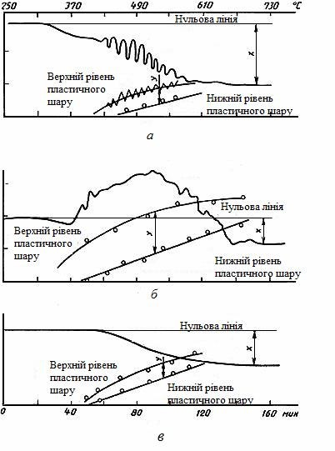
Рис. 8. Пластометричні криві: а – зигзагоподібна;
б – горбоподібна; в – пологоспадна

Обробка результатів
На міліметрівці, знятої з барабана, під пластометричною кривою наносять осі координат для побудови кривих вимірювання верхнього і нижнього рівнів пластичного шару. По осі абсцис відкладають час, по осі ординат – результати вимірювань верхнього і нижнього рівнів пластичного шару. Точки верхнього рівня так само, як і точки нижнього рівня, з’єднують плавними кривими, продовженими до перетину з віссю абсцис. Якщо крива верхнього рівня має зигзагоподібний характер, то проводять додатково середню лінію між точками на рівній відстані від максимальних і мінімальних.
За товщину пластичного шару у в міліметрах приймають максимальну відстань між кривими верхнього і нижнього рівнів пластичного шару в міліметрах. При зигзагоподібному характері кривої верхнього рівня відлік роблять від середньої лінії (рис. 8 а).
За величину пластометричної усадки х в міліметрах приймають кінцеве зниження пластометричної кривої відносно «нульової лінії» (рис. 8).
Розбіжності між результатами двох визначень товщини пластичного шару не повинні перевищувати значень, вказаних у табл. 4.
Таблиця 4
Точність вимірювань
Товщина пластичного шару, Y, мм | Можливі розбіжності
До 20 вкл.  Від 20 до 30 вкл.  Більше 20 | 2  3  4

Результат випробування не враховується, якщо:
– температура під час досліду відхилилася від графіка підйому температур більш ніж на 5°С в інтервалі температур від 350–610 °С і на 10 °С в решту часу досліду;
– пластична маса витекла на верх штемпеля або піднялась в трубці для вимірювання пластичного шару вище рівня пластичного шару в склянці, що визначається по різкому збільшенні верхнього рівня в трубці.
У протоколі випробування повинні бути вказані: час з інтервалом 10 хв від початку основного періоду; температура дна пластометричної склянки (°С), вимірювана через кожні 10 хв від початку основного періоду; результати вимірювання верхнього і нижнього рівнів пластичного шару; вид пластометричної кривої; криві зміни верхнього і нижнього рівнів пластичного шару залежно від часу; товщина пластичного шару у, пластометрична усадка х.

Контрольні запитання та завдання
1. Що таке товщина пластометричного шару вугілля?
2. В чому полягає сутність методу визначення пластометричного шару вугілля?
- Розкажіть методику підготовки до випробування з визначення пластометричного шару вугілля.
- Розкажіть методику проведення визначення пластометричного шару вугілля.
- Розкажіть методиту обробки результату визначення пластометричного шару вугілля.

Лабораторна робота 7

ВИЗНАЧЕННЯ СПІКАЮЧОЇ ЗДАТНОСТІ ВУГІЛЛЯ
ЗА ІНДЕКСОМ РОГА

Мета роботи – визначити спікаючу здатності вугілля в стандартних умовах.

Основні теоретичні відомості

Для визначення спікаючої здатності використовується індекс Рога RI. Індекс виражають найближчим цілим числом як середнє арифметичне результатів двох окремих визначень, які відрізняються не більше ніж на 3 одиниці. При більшій розбіжності випробування слід повторити.
Індекс Рога – величина безрозмірна. Значення індексу Рога можуть становити від 0 до 80–85 одиниць. Розбіжності між результатами двох паралельних визначень в одній лабораторії не повинні перевищувати 3 одиниці. При випробуваннях в різних лабораторіях – 5 одиниць.
Індекс Рога застосовують для характеристики вугілля з невисокою спікливістю. За допомогою цього показника можна поділяти вугілля з товщиною пластичного шару нижче 6 мм. Якщо спікливість вугілля дуже низька, то випробування проводять з сумішшю 2 г вугілля і 4 г антрациту. Вугілля з високою спікливістю мало різняться за індексом Рога або взагалі не розрізняються. Наприклад, вугілля з товщиною пластичного шару близько 20 та більше 30 мм можуть мати однаковий показник RI – близько 80.
Порядок виконання роботи
Визначення спікаючої здатності вугілля за індексом Рога
Сутність методу. Спікаючу здатність вугілля визначають по механічній міцності коксу, отриманого в тиглі при карбонізації в стандартних умовах ретельно перемішаної суміші 1 г вугілля і 5 г еталонного антрациту. Отриманий в тиглі кокс потім випробовують в барабані строго встановленим способом і за результатами розраховують індекс Рога.
Прилади, лабораторний посуд, реактиви, матеріали: еталонний антрацит; аналітичні ваги; тигель фарфоровий; кришка із термостійкої сталі; мішалка; наважки (110–150 г) із термостійкої сталі; прес для вугілля; електрична піч; барабан з кришкою і провідним валом; лабораторне сито із тонкого мідного листа; секундомір; азбестовий лист; щітка.

Хід виконання роботи
Підготовка проби
Подрібнюють пробу повітряно-сухого вугілля так, щоб воно проходило через сито з розміром отворів 0,2 мм. Подрібнення проводять обережно, щоб уникнути надмірного подрібнення вугілля та щоб не менше 40% всієї проби складалося з частинок розмірами 0,1–0,2 мм. Ретельно перемішують пробу не менше 1 хв.
Проведення досліду
Для кожної проби вугілля повинні проводитися паралельні визначення, їх не варто виконувати одночасно.
Зважують чистий сухий тигель, кладуть в нього 1 г вугілля і 5 г еталонного антрациту та зважують їх з похибкою не більше 0,01 г.
Ретельно перемішують мішалкою протягом 2хв, розрівнюють поверхню і поміщають на неї сталевий вантаж із жаростійкої сталі масою 110–150 г. Пресують суміш не менше 30 с під вантажем массою 6 кг. Виймають тигель з-під преса (рис. 9) і накривають його кришкою, залишивши сталевий вантаж у тиглі.
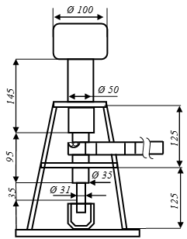

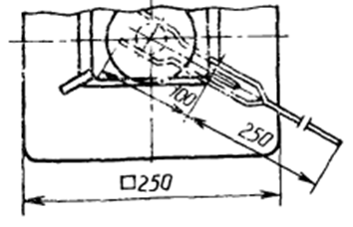
Рис. 9. Прес для ущільнення суміші антрациту і випробуваного вугілля

Доводять температуру печі до (850±10 ^{о}С) і поміщають в неї тигель. Перевіряють температуру в печі збоку від тигля і стежать, щоб температура знову досягла (850±10 ^{о}С) через 5 хв після внесення в піч тигля.
Після нагрівання із загальною тривалістю 15 хв виймають тигель з печі і залишають його охолоджуватися на азбестовому листі протягом 45 хв.
Після охолодження виймають вантаж з тигля за допомогою стержня. Змітають щіткою назад в тигель частки коксу, що прилипли до вантажу, і зважують тигель з похибкою не більше 0,01 г. Дуже обережно переносять вміст тигля на сито. Потім також обережно переносять великі шматки коксу назад в тигель, використовуючи щипці або пінцет. Дуже обережно просівають кокс, що лишився і переносять продукт назад в тигель. Знову зважують тигель з вмістом. Переносять вміст тигля в барабан (рис.10) і закривають його кришкою.
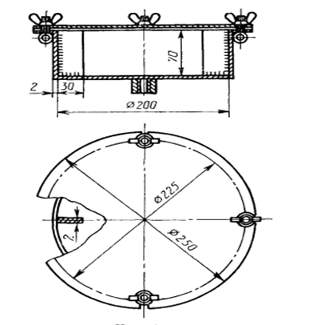
Рис.10. Барабан для випробування на стирання

З'єднують барабан з валом, включають секундомір і обертають барабан протягом 5 хв зі швидкістю (50 ± 2) об/хв. Виймають кокс з барабана і знову його просівають.
Переносять кокс, що залишився в ситі у тигель і знову зважують. Повертають кокс з тигля в барабан і повторюють процедуру просівання і знову зважують продукт точно так само, як описано вище. Виконують третє випробування при тих же умовах, просівають і зважують кінцевий продукт. Всі зважування проводять з похибкою не більше 0, 01 г.

Обробка результатів
Індекс Рога (RІ) розраховують за формулою:
де m₁ – загальна маса коксу в тиглі після карбонізації, г;
m₂ – маса коксу, що лишилася на ситі перед першим дослідом на стирання, г;
m₃ – маса коксу, що лишилася на ситі після першого досліду на стирання, г;
m₄ – маса коксу, що лишилася на ситі після другого досліду на стирання, г;
m₅ – маса коксу, що лишилася на ситі після третього досліду на стирання, г.
Індекс виражають найближчим цілим числом як середнє арифметичне результатів двох окремих визначень, які відрізняються не більше ніж на 3 одиниці. При більшій розбіжності випробування слід повторити.

Точність випробування
Сходимість
Розбіжність результатів паралельних визначень, виконаних у різний час в одній і тій же лабораторії одним і тим же працівником на одному і тому ж обладнанні, однієї і тієї ж аналізованої пробі не повинно перевищувати значення, зазначеного в табл. 5.
Таблиця 5
Точність випробування
Спікаюча здатність | Максимально допустимі  неточності між результатами
Спікаюча здатність | в одній лабораторії  (збіжність) | в різних лабораторіях  (відтворюваність)
Спікаюча здатність | 3 одиниці | 5 одиниць
Відтворюваність
Розбіжність середніх значень результатів паралельних визначень, виконаних в кожній з двох лабораторій на аналізованій порції, відібраної з однієї і тієї ж проби після останньої стадії підготовки проби, не повинні перевищувати значення, зазначених у таблиці.
Контрольні запитання та завдання
- Яким чином характеризує спікаючу здатність вугілля індекс Рога?
2. Розкажіть сутність методу визначення спікаючої здатності вугілля за індексом Рога?
3. Яка методика проведення визначення спікаючої здатності вугілля за індексом Рога?
4. Як проводять розрахунок визначення спікаючої здатності вугілля за індексом Рога?

Лабораторна робота 8

ВИЗНАЧЕННЯ ВИХОДУ ПРОДУКТІВ НАПІВКОКСУВАННЯ

Мета роботи – визначити вихід продуктів напівкоксування прискореним методом.

Основні теоретичні відомості

Цим методом можливо визначити продукти напівкоксування бурого і кам’яного вугілля, лігнітів, горючих сланців і торфу (далі – паливо) і встановлюється два методи визначення виходу смоли, пірогенетичної води, напівкоксу і газу при напівкоксуванні: повільний і прискорений.
Повільний метод визначення виходу продуктів напівкок-сування є обов'язковим при аналізі арбітражних проб і при наявності розбіжностей у визначеннях.
Прискорений метод поширюється тільки на буре і кам’яне вугілля.

Порядок виконання роботи
Сутність методу. Метод полягає в нагріванні 1 г аналітичної проби вугілля в скляній реторті до 550 °С без доступу повітря і роздільному визначенні виходу смоли, пірогенетичної води і напівкоксу по збільшенню маси смоло-, водоприймачів і реторти відповідно.

Прилади, реактиви та матеріали: Натрій хлорид, насичений розчин, підкислений розчином соляної кислоти будь-якої концентрації до переходу індикатора метилового червоного або метилового помаранчевого в червоний колір, кобальт хлорид.

Апаратура. Прилад для напівкоксування з термостійкого скла, що складається з реторти, смолоприймача і водоприймача за ГОСТ 8682, з’єднаних шліфами. Розміри вказані на рис. 11.

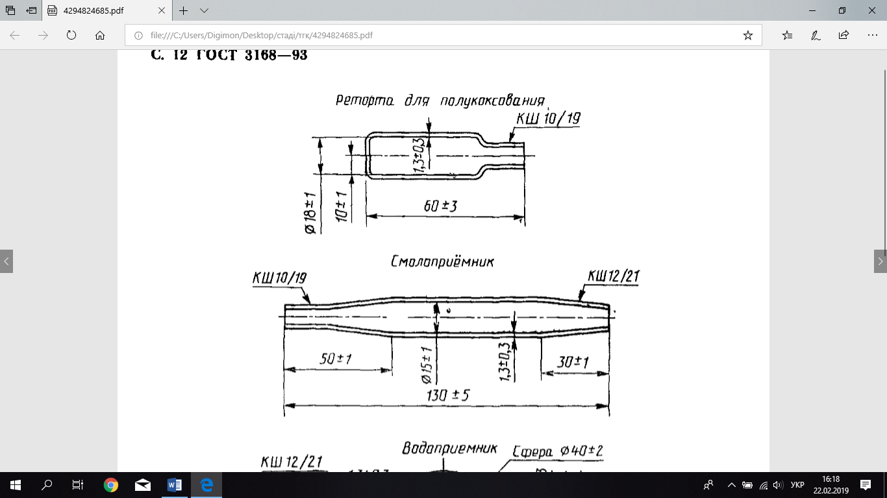
Реторта для напівкоксування
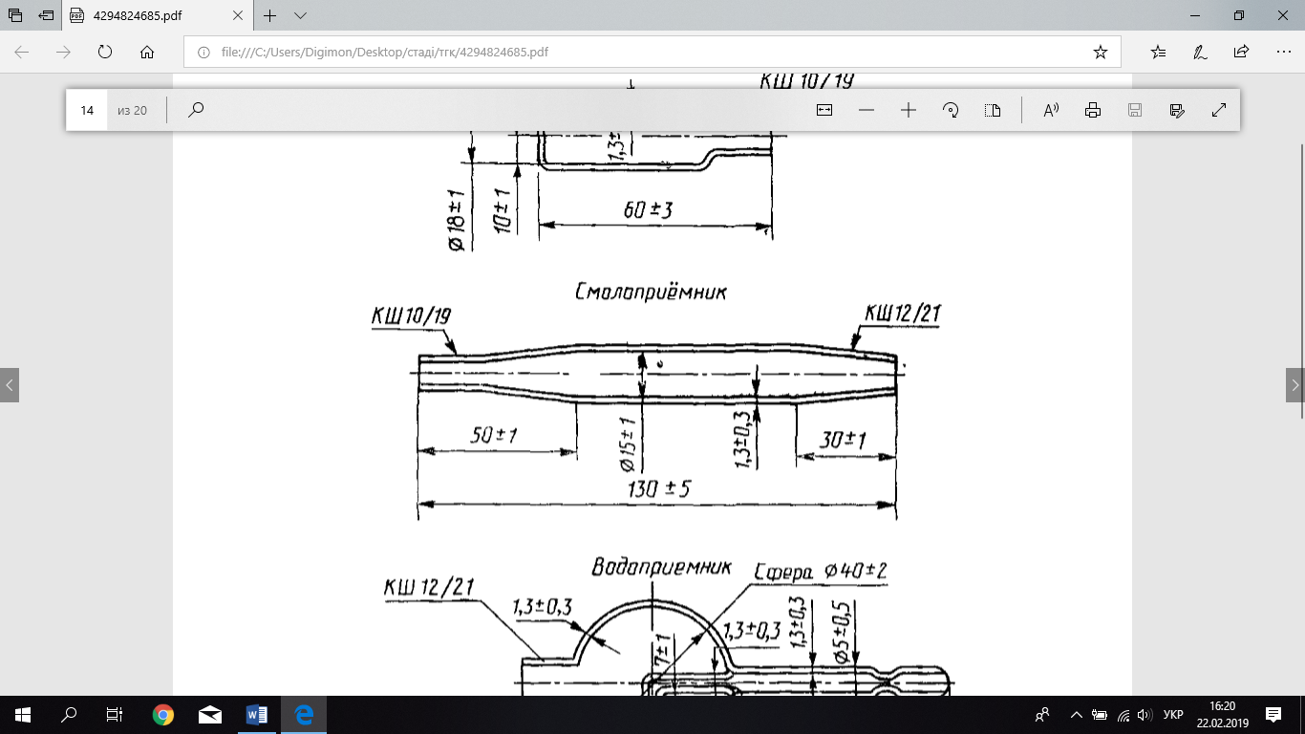
Смолоприймач
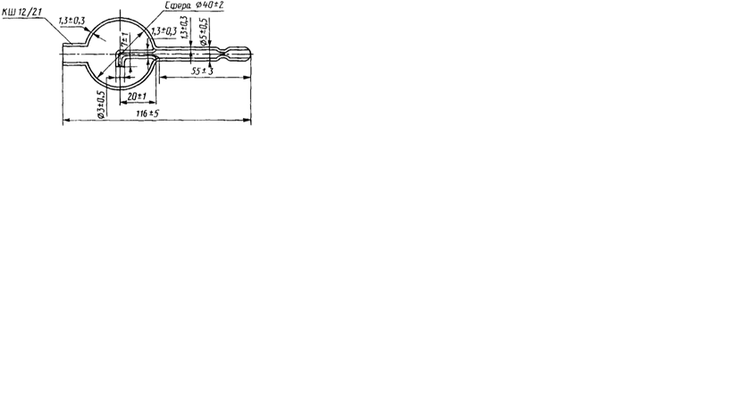
Водоприймач

Рис. 11. Прилади для напівкоксування
Нову реторту прожарюють у муфельній печі за температури не вище 600 °С, смоло- і водоприймачі сушать за температури 100 °С і зважують. Всі частини приладу зберігають в ексикаторі.
Піч трубчаста електрична, забезпечує рівномірне нагрівання реторти до температури 550 °С.
Піч трубчаста електрична роз’ємна забезпечує нагрівання смолоприймача не більше ніж 100 °С.
Термопара.
Ваги аналітичні з похибкою зважування не більше 0,2 мг.
Підготовка до випробування. Збирають установку для визначення виходу продуктів напівкоксування прискореним методом за схемою, зображеною на рис. 12.
З’єднують реторту, смоло- і водоприймач, злегка притираючи шліфи.
Прилад повинен бути розташований строго горизонтально. Печі 3 та 5 стикаються одна з одною торцевими сторонами, центри отворів печей збігаються. Кулеподібна частина водоприймача щільно прикриває отвір в печі 5. Термопара в печі 5 повинна знаходитися під шліфом водоприймача на відстані 100 мм від краю печі.
Установку для визначення виходу продуктів напівкоксування прискореним методом перевіряють на герметичність.
Перевіряють повноту вловлювання водоприймачем всієї вологи, що утворюється. Для цього в найбільш вузьку частину вкладають невеликий шматочок вати, вносять в реторту за допомогою піпетки краплю води масою не більше 0,04 г і проводять дослід без підключення газозбірника. Після закінчення досліду визначають збільшення маси всіх частин приладу і складають баланс розподілу води. Прилад придатний для застосування, якщо втрати води не перевищують 0,001 г. Усі частини приладу висушують і зважують.

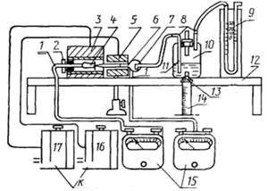

Рис. 12. Установка для визначення виходу продуктів напівкоксування прискореним методом: 1 – термопара; 2 – шамотна проба; 3 – трубчаста піч; 4 – реторта для напівкоксування; 5 – трубчаста піч роз'ємна; 6 – смолоприймач; 7 – водоприймач; 8 – гумова трубка; 9 – водяний манометр; 10 – збірник газу; 11 – скляна трубка; 12 – штатив для всієї установки; 13 – відведення для води; 14 – циліндр мірний; 15 – гальванометр; 16 – лабораторний автотрансформатор на силу струму 2А; 17 – лабораторний автотрансформатор на силу струму 9А.

Установку для визначення виходу продуктів напівкоксування прискореним методом перевіряють на герметичність.
Перевіряють повноту вловлювання водоприймачем всієї вологи, що утворюється. Для цього в найбільш вузьку частину вкладають невеликий шматочок вати, вносять в реторту за допомогою піпетки краплю води масою не більше 0,04 г і проводять дослід без підключення газозбірника. Після закінчення досліду визначають збільшення маси всіх частин приладу і складають баланс розподілу води. Прилад придатний для застосування, якщо втрати води не перевищують 0,001 г. Усі частини приладу висушують і зважують.
Проведення випробування.
1. Аналітичну пробу вугілля, приготовлену за ГОСТ 10742, доводять до повітряно-сухого стану, ретельно перемішують, відбирають наважку масою 1±0,01 г з похибкою не більше 0,0002 г і поміщають в реторту. Одночасно з проведенням визначення виходу продуктів напівкоксування в тій же пробі вугілля визначають масову частку вологи за ГОСТ 27314 і зольність за ГОСТ 11022.
2. Нагрівають піч 5 до температури конденсації смоли, яка дорівнює 95±5 °С для бурого і кам’яного вугілля марок Д і Г та 75 ± 2 °С – для інших марок кам’яного вугілля. Після цього починають нагрівання печі 3 зі швидкістю 20 °С за 1 хв.
3. Закривають кран газозбірника після припинення газовиділення (зазвичай в середині досліду) і відкривають його знову, коли газ, що виділяється, витіснить всю воду з трубки.
4. З 13-ї хвилини від початку нагрівання печі 3 знижують температуру печі 5 так, щоб до кінця досліду вона була на 10 – 20 °С нижче встановленої температури конденсації смоли.
5. Піч 3 нагрівають до температури 550 °С, після чого її швидко відсувають. Після закінчення виділення газу з приладу для напівкоксування, про що судять по припиненню витікання води з газозбірника, кран газозбірника закривають.
6. Відкривають верхню частину печі 5 і знімають гумову трубку з кінця водоприймача. Прилад виймають з печі, закривають кінець водоприймача гумовою трубкою з бусинкою. Якщо після досліду виявлені краплі води в смолоприймачі, дослід вважають недійсним.
7. Через 15 хв після закінчення досліду, щоб уникнути перекидання частинок напівкоксу в смолоприймач відкривають гумову трубку з бусинкою водоприймача і знову швидко закривають. Після цього від’єднують реторту, смолоприймач і водоприймач один від одного. Через 30 хв після закінчення досліду всі ці частини приладу зважують – спочатку смолоприймач, потім водоприймач і, нарешті, реторту.
8. Після зважування, знову перевіряють відсутність води в смолоприймачі, користуючись для цього індикаторним папером. При наявності слідів води індикаторний папір рожевіє, що вказує на неповний поділ смоли і води. Після закінчення випробування реторту і смолоприймач прожарюють у муфельній печі за температури не вище 600 °С.

Обробка результатів
Маса смоли напівкоксування відповідає збільшенню маси смолоприймача. Вихід смоли розраховують як відношення маси смоли до маси наважки у відсотках.
Маса пірогенетичної води відповідає збільшенню маси водоприймача з урахуванням маси аналітичної вологи в наважці вугілля. Вихід пірогенетичної води (Wª_{sK}) у відсотках розраховують як відношення маси пірогенетичної води до маси наважки за формулою:
,
де m_{о} – маса наважки, г; m_{s} – збільшення маси водоприймача, г; Wª – масова частка аналітичної вологи у вугіллі, %.
Масу напівкоксу визначають за різницею маси реторти з напівкоксом і порожньої реторти.
Вихід напівкоксу розраховують як відношення маси напівкоксу до маси наважки у відсотках.

Контрольні запитання і завдання
1. У чому полягає сутність прискореного методу визначення виходу продуктів напівкоксування?
2. Коли є обов’язковим повільний метод визначення виходу продуктів напівкоксування?
3. З чого складається прилад для напівкоксування?
4. Як перевіряють наявність або відсутність води у смолоприймачі?
5. У чому поллягає сутність проведення випробовування визначення виходу продуктів напівкоксування?

Лабораторна робота 9

ВИЗНАЧЕННЯ РЕАКЦІЙНОЇ ЗДАТНОСТІ ТА ГОРЮЧОСТІ КОКСУ

Мета роботи – визначати горючість коксу.

Основні теоретичні відомості
Під горючістю коксу розуміють його взаємодію з киснем.
Цей показник визначають за втратою маси коксу в стаціонарних умовах при спалюванні наважки в спеціальному приладі. Можна говорити, що горючість коксу – це його реакційна здатність по відношенню до кисню. Горючість відноситься до фізико-хімічних властивостей коксу і залежить від крупності коксу, температури дослідження, концентрації кисню, швидкості газового потоку та наявності мінеральних домішок.
Реакційна здатність коксу – один з найважливіших показників його якості. Приймають, що реакція С+СО₂ характеризує реакційну здатність, а взаємодія С+О₂ – горючість коксу. Перший процес є ендотермічним, другий – екзотермічним. Обидва процеси мають різні енергії активації і швидкості реагування.
Реакційна здатність визначається головним чином станом вуглецевої структури – ступенем впорядкованості вуглецевого скелета речовини коксу і величиною його доступної питомої поверхні (м²/г), зв’язаної з макро- і мікропористістю.
Реакційну здатність оцінюють за константою швидкості реакції взаємодії діоксиду вуглецю з коксом за температури 1000 °С відповідно до ГОСТ 10089.
Вважають, що високоякісний доменний кокс повинен відрізнятися низькою реакційною здатністю. Реакційна здатність ливарного коксу повинна бути відносно нижчою (менше 0,6 мл/(г·с) за СО₂). Вуглецевий відновник для електротермічних виробництв характеризується підвищеною реакційною здатністю – більше 1,5 мл/(г∙с).
Інтенсивність взаємодії коксу з газами залежить не тільки від швидкості хімічних реакцій, але і від швидкості дифузії газів до поверхні. Залежно від швидкості газового потоку, температури і природи палива одні реакції протікають в кінетичній області гетерогенного процесу, в якій швидкість реакції залежить від хімічної природи реагуючих речовин і поверхні коксу, а інші – в дифузійній області, де швидкість реакції визначається головним чином процесами дифузії.
Для того, щоб характеризувати реакційну здатність власне речовини коксу з урахуванням його активної поверхні, визначення слід вести в умовах, що наближаються до кінетичної області реагування, тобто необхідно виключити вплив дифузійних чинників. Ця умова за температури 950–1100 °С задовольняється при розмірах коксу < 6 мм. Оптимальною крупністю коксу для дослідження є 5–3 або 6–3 мм. При цьому враховується також вплив пористої структури коксу.
Пониження реакційної здатності, а також електроопору досягається підвищенням молекулярної впорядкованості і щільності вуглецевого тіла коксу шляхом:
1) застосування для коксування вугілля підвищеної спікливості, петрографічно однорідного, переважно середньої стадії метаморфізму;
2) збільшення густини вугільного завантаження;
3) підвищення ступеня готовності коксу;
4) зменшення кількості мінеральних домішок.

Порядок виконання роботи
Сутність методу. Оцінка горючості коксу полягає в спалюванні наважки у вертикальній циліндричній печі при постійній температурі в середовищі кисню повітря і реєстрації втрати маси наважки за певний проміжок часу.
Обладнання для випробування.
Схема приладу для визначення горючості коксу наведена на рис. 13. Попередньо піч нагрівається до необхідної температури дослідження (як правило, дослідження проводять за температури 500 °С або 800 °С, яка фіксується потенціометром 9. Готується наважка коксу масою 5±0,1 г і крупністю 6–3 мм. Кокс завантажується в чашечку 7 і рівномірно розподіляється в ній.
Після того як температура печі досягла необхідної величини, на штангу 6, яка знаходиться в печі, акуратно встановлюється чашечка з наважкою коксу. Після її встановлення вмикають ваги і фіксують час початку дослідження та масу наважки коксу разом з чашечкою і штангою (початкова вага). Термопару 8 слід встановлювати в печі на відстані 15–20 мм від поверхні досліджуваного коксу.
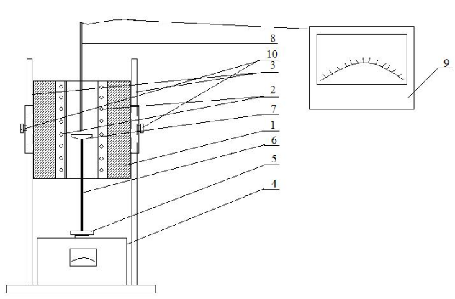

Рис.13. Прилад для визначення горючості коксу:
1 – корпус нагрівальної печі; 2 – нагрівальна обмотка; 3 – кріпильні тяги; 4 – ваги; 5 – головка вагів; 6 – опорна тяга завантаження проби (штанга); 7 – чашечка для завантаження проби; 8 – термопара; 9 – потенціометр; 10 – кронштейни кріплення нагрівального блоку.

Проведення випробування. Під час проведення дослідження необхідно підтримувати постійну температуру, регулюючи її лабораторним трансформатором, так як температура може коливатися внаслідок впливу різних побічних факторів.
Підведення повітря для горіння відбувається за рахунок природної тяги знизу печі. Заміри втрати маси коксу при проведенні випробування здійснюють через кожні 10 хвилин. Випробування закінчується, коли протягом 30 хвилин втрата маси коксу залишається незмінною.
Після закінчення випробування не можна відразу доставати наважку коксу, так як це призводить до різкого охолодження печі, що є неприпустимим.
Обробка результатів
Методика дозволяє оцінити горючість коксу по графіку, який будується в координатах: вісь абсцис – час дослідження (τ, хв.), вісь ординат – зменшення маси (∆m, г). Крім цього можна розрахувати швидкість газифікації коксу за будь-який період досліду (у г/хв. або %/хв.):
,
де ∆m – втрата маси наважки, г, %; t – час дослідження, хв.

Контрольні запитання і завдання
1. Від чого залежить горючість коксу?
2. Як характеризують реакційну здатність коксу?
3. У чому полягає сутність методу оцінки горючості коксу?
4. Якою має бути оптимальна крупність коксу?
5. Яким чином можна оцінити горючість коксу?

Лабораторна робота 10

ВИЗНАЧЕННЯ ТЕПЛОТИ ЗГОРАННЯ ТВЕРДОГО ПАЛИВА

Мета роботи – визначити теплоту згорання твердого палива та розрахувати вищу і нижчу теплоту згоряння вугілля.

Теоретичні відомості

Без знання нижчої теплоти згорання палива неможливо правильно і точно розрахувати коефіцієнт корисної дії парогенератора і визначити витрату палива, а також неможливе проведення теплових розрахунків спалювальних установок.
Теплота згоряння або калорійність є основною теплотехнічною характеристикою палива, визначає його енергетичну цінність і є кількістю теплоти, що виділяється під час хімічних реакцій окиснення горючих компонентів палива газоподібним киснем.
Під питомою теплотою згорання розуміють кількість теплоти, що виділяється при повному згорянні одиниці маси твердого палива. Розрізняють вищу і нижчу теплотворну здатність палива. Вищою теплотворною здатністю Q_{в} називають всю кількість тепла, виділену 1 кг палива при його повному згоранні, якщо утворені при цьому водяні пари конденсуються в воду.
Але при спалюванні палива в топці утворена вода йде у вигляді пари з продуктами горіння, не віддавши прихованої теплоти конденсації. Тому розрізняють ще корисну, або нижчу, теплотворну здатність палива.
Нижчою теплотворною здатністю Q_{н} називають тепло, виділене 1 кг палива при його повному згоранні, мінус тепло, витрачене на випаровування води, що міститься в паливі і утворюється при його згорянні. В енергетичних установках волога в продуктах згоряння залишається в пароподібному стані і теплота, витрачена на її випаровування, втрачається. Чим більше вологість палива, тим менше Q_{н}. Нижчу теплоту згоряння палива в робочому стані прийнято використовувати в якості основного показника енергетичної цінності палива Q_{н.}
Парові котли однакової продуктивності можуть споживати істотно різну кількість палива, так як його теплота згоряння у різних видів змінюється досить в широких межах.
При проектуванні котельних установок і для проведення випробувань найбільш точно теплота згоряння повинна бути визначена тільки експериментально спалюванням деякої її кількості в строго визначених умовах і вимірюванням виділеного при цьому тепла.
Опис установки
Cутність методу визначення вищої і нижчої теплот згорання бурого і кам'яного вугілля, антрациту, горючих сланців, лігнітів, а також продуктів їх збагачення і термічної обробки, брикетів і торфу полягає в повному спалюванні наважки випробуваного палива в калориметричній бомбі в ізотермічному режимі при постійному об’ємі в середовищі стисненого кисню під тиском 29,4∙10⁵Па (30 кгс/см²) і вимірюванні підвищення температури води в калориметричній посудині, а також у визначенні поправок на теплоту, що виділяється при спалюванні запального дроту і теплоту утворення і розчинення у воді сірчаної та азотної кислот.
Визначення питомої теплоти згорання енергетичного палива проводять у калориметрі спалювання АБК-1 з бомбою. Калориметр АБК-1 призначений для вимірювання теплоти згорання енергетичного палива (твердого, рідкого і газоподібного) відповідно нормативним документам: твердого за ГОСТ 147; рідкого за ГОСТ 21261; газоподібного за ГОСТ 10062.
Принцип дії калориметра полягає у вимірюванні зміни температури калориметричної системи із заздалегідь відомою ефективною теплоємністю при спалюванні чітко визначеної кількості досліджуваного палива.
Схематично калориметр зображений на рис. 14.
У корпусі 4 калориметра закріплена адіабатична оболонка 2, виконана у вигляді склянки. Простір між ними заповнений повітрям. У порожнині адіабатичної оболонки жорстко закріплена калориметрична посудина, виконанана у вигляді склянки з подвійними стінками 6 і 7.
Калориметрична посудина – герметична і заповнена теплоносієм – дистильованою водою 1. Посудина стаціонарно закріплена всередині адіабатичної оболонки, яка виключає теплообмін калориметричної посудини з навколишнім середовищем.
У герметично закритому просторі між стінками посудини 6 і 7 для циркуляції теплоносія (води) розміщений дільник потоку 8, а також магнітна мішалка 9 і нагрівач для підігріву посудини 5 з дротом, намотаним по внутрішній стінці калориметричної посудини 6.
Внутрішня порожнина посудини закрита тонкостінною кришкою 19, має тепловий контакт з внутрішньою стінкою калориметричної посудини. Кришка теплоізольована від зовнішнього середовища повітряним проміжком.
Конструкція калориметричної посудини дозволяє виключити з процесу вимірювання теплоти згорання, заповнення водою і зважування. У порожнину калориметричної посудини вставляється гладкостінна калориметрична бомба 18, що має тепловий контакт з внутрішньою стінкою посудини. Калориметрична бомба являє собою перевернутий сталевий товстостінний стакан, на якому розташовані два клапани, кожний з яких служить для заповнення бомби киснем і скиданням тиску з бомби після спалювання палива. У верхній частині бомби з боків розташовані два отвори, що служать для приєднання кисне-провідної трубки (приєднання трубки допускається до будь-якого з отворів).
Заповнення калориметричної бомби киснем здійснюється за допомогою приладу заправки киснем (ПЗК).
Кисневий балон високого тиску через редуктор приєднується мідною трубкою до вхідного штуцера УЗК. До вихідного штуцера пристрою приєднується мідною трубкою (з блакитним покриттям) калориметрична бомба. Манометр М1 показує вхідний тиск. За допомогою манометра М2 задається необхідний тиск в бомбі. Подача кисню в бомбу здійснюється електромагнітним клапаном. Відключення клапана проводиться контактами манометра М2.
Усередині калориметричної бомби встановлена чашечка (тигель) 16, виконана з нержавіючої вогнетривкої сталі, з досліджуваним зразком. Підпал речовини здійснюється дротяною спіраллю 17, напруга на яку подається через контакт 15 і корпус бомби 18.
На зовнішній поверхні калориметричної посудини 7 для вимірювання її температури розміщений мідний термометр опору, який несе інформацію про температуру посудини T_{c}.
Калориметрична посудина і адіабатична оболонка мають датчики температури, які знаходяться на зовнішній поверхні посудини і на внутрішній поверхні оболонки, теплообмін між якими необхідно усунути. Адіабатична оболонка забезпечена нагрівачем 13. На корпусі калориметра також розташований термометр опору, що вимірює температуру T_{к}.
При згоранні наважки палива відбувається виділення тепла, внаслідок чого температура калориметричної посудини T_{c} зростає. Одночасно тимчасово змінюється температура адіабатичної оболонки T_{а}, таким чином, що різниця температур посудини і адіабатичної оболонки (T_{c} –T_{а}) зберігається мінімальною.
Вентилятор 12 служить для продування повітря між корпусом і оболонкою і охолодження оболонки до температури, близької до кімнатної. Калориметр АБК-1 розраховує підйом температури калориметричної посудини з урахуванням поправки на теплообмін калориметричної посудини з оболонкою.
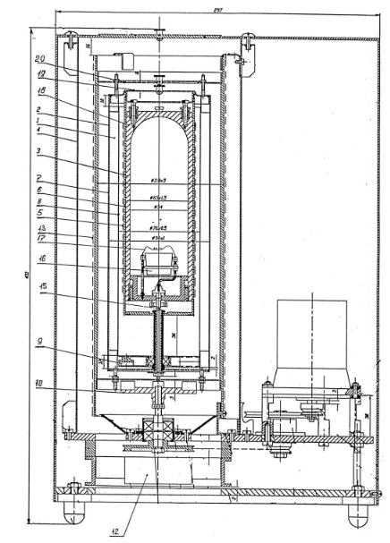

Рис. 14. Схема калориметра АБК-1

Керування роботою калориметра і розрахунок результатів вимірювання здійснюється системою управління, на базі персонального комп’ютера. Програма розрахунку результату вимірювання теплоти згорання палива проводить корекцію результату за даними аналізу на утворення кислот, вміст сірки, водню, вологи і розраховує нижчу теплоту згорання відповідно до вимог ГОСТ 147.
Розрахунок дослідження
Розрахунок питомої теплоти згоряння енергетичних палив у бомбі і нижчої теплоти згорання відбувається автоматично. Результати вимірювань виводяться на монітор, а потім заносяться в пам'ять приладу. Результати випробування можна роздрукувати на принтері. Визначення питомої теплоти згорання палива в бомбі за кожною пробою проводиться за двома наважками, а за остаточний результат приймають середнє двох визначень. Якщо отримані результати розходяться більш ніж на 85 кДж/кг або 20 ккал/кг, то проводиться третє визначення, і за результат приймають середнє тих значень, значення яких знаходяться в межах допустимих розбіжностей. Визначивши питому теплоту згорання аналітичної проби палива Q_{В} експериментально, можна розрахувати її для абсолютно сухого палива за формулою:

,
а також розрахувати вищу і нижчу теплоту згоряння на робочу масу за такими формулами.
Вищу теплоту згоряння робочого палива
,
де Wª – вміст вологи в випробуваної аналітичної пробі,%; W^{r} – вміст вологи в робочому паливі по випробуваної пробі, %.
Нижчу теплоту згоряння проби палива розраховують за формулою:
,
де 24,42 – теплота пароутворення і охолодження води, що виділилася при згорянні палива в калориметричних бомбі, відповідної 1 % води за температури вимірювання 25 ° С, кДж / кг; W^{r} – вміст вологи в робочому паливі у пробі, %; 8,94 – коефіцієнт перерахунку масової частки водню на воду; Н^{r} – вміст водню в робочому паливі (мас.%), розрахований за формулою:
,
де Н^{а} – масова частка водню в аналітичній пробі палива, %.
Для торфу масову частку водню на суху беззольную масу Н^{daf} приймають рівною 6,0 %.
Умовну теплоту згоряння вугілля і торфу розраховують за формулою:
Результати аналізу приводять у Дж/кг до третього десяткового знака, а кінцевий результат закругляють до другого десяткового знака.

Контрольні запитання і завдання
- Для чого проводять визначення теплоти згорання твердого палива?
- Дайте визначення поняття вищої та нижчої теплоти згорання твердого палива.
- У чому полягає сутність методу визначення вищої і нижчої теплот згорання?
- У чому полягає методика калориметричного визначення теплоти згоряння твердого палива?
- Як за питомою теплотою згорання аналітичної проби палива визначеної експериментально, можливо розрахувати її для абсолютно сухого палива? Як розрахувати нижчу і вищу теплоти згорання?

СПИСОК ЛІТЕРАТУРИ

1. Єфименко В. В. Хімічна технологія твердих природних енергоносіїв / В.В. Єфименко. – К.: НАУ, 2019. – 519 с.
2. Гаврилов Ю. В. Переработка твердых природных энергоносителей: учеб. пособие / Ю.В. Гаврилов, Н.В. Королева, С.А. Синицин. – под ред. Н. Г. Дигурова. – М: РХТУ имени Д. И. Менделеева. – 2001. – 160 с.
3. Глущенко И. М. Технологические основы технологии горючих ископаемых / И. М. Глущенко. – М.: Металлургия, 1990. – 296с.
4. Гребенюк О. Ф. Вловлювання хімічних продуктів коксування: навч. посібник. – Ч.1. / О. Ф. Гребенюк, В. І. Коробчанський, Г. О. Власов, С. І. Кауфман. – Донецьк: Східний видавничий дім, 2002. – 228 с.
5. Маковян А. К. Технология переработки природных энергоносителей: учеб. пособие для вузов /А. К. Маковян. – М.: Химия, Колос, 2004. – 456 с.

ЗМІСТ

Вступ……………………………………………………………...…3
Правила техніки безпеки під час роботи в хімічній лабораторії………………………..………………………………...4
Лабораторна робота 1. Відбір і розділення проб вугілля та приготування аналітичної проби………………………….......6
Лабораторна робота 2. Визначення насипної щільності вугілля ..…………………………………………………………14
Лабораторна робота 3. Ситовий метод визначення гранулометричного складу вугілля…………………………..17
Лабораторна робота 4. Визначення міцності кам’яновугільного коксу ……………………………………..23
Лабораторна робота 5. Визначення середнього показника відбивання вітринітів………………………………………….27
Лабораторна робота 6. Визначення пластометричних показників вугілля......................................................................36
Лабораторна робота 7. Визначення спікаючої здатності вугілля за індексом Рога………………………………........…43
Лабораторна робота 8. Визначення виходу продуктів напівкоксування………………………………………………..49
Лабораторна робота 9. Визначення реакційної здатності та горючості коксу………………………………………………...55
Лабораторна робота 10. Визначення теплоти згорання твердого палива………………………………………………...58
Список літератури……………………………………….…….66

Навчальне видання

Хімічна технологія твердих природних енергоносіїв

Лабораторний практикум для студентів спеціальності 161 «Хімічні технології та інженерія», освітньо-професійної програми «Хімічні технології палива та вуглецевих матеріалів»

Укладачі: ЄФИМЕНКО Валерій Володимирович
КУСТОВСЬКА Антоніна Дмитрівна
ПРИМАЧЕНКО Сергій Володимирович
КИРИК Тетяна Іванівна

